**ĐẠI HỌC QUỐC GIA HÀ NỘI**

**TRƯỜNG ĐẠI HỌC CÔNG NGHỆ**



**Tạ Quang Ngọc**

**XÂY DỰNG PHẦN MỀM GIAO TIẾP**

**HAI CHIỀU GIỮA NGƯỜI CÂM, ĐIẾC**

**VỚI NGƯỜI BÌNH THƯỜNG**

**KHOÁ LUẬN TỐT NGHIỆP ĐẠI HỌC HỆ CHÍNH QUY**

**Ngành: Công nghệ thông tin**

**HÀ NỘI - 2022**

**ĐẠI HỌC QUỐC GIA HÀ NỘI**

**TRƯỜNG ĐẠI HỌC CÔNG NGHỆ**

**Tạ Quang Ngọc**

**XÂY DỰNG PHẦN MỀM GIAO TIẾP**

**HAI CHIỀU GIỮA NGƯỜI CÂM, ĐIẾC**

**VỚI NGƯỜI BÌNH THƯỜNG**

**KHOÁ LUẬN TỐT NGHIỆP ĐẠI HỌC HỆ CHÍNH QUY**

**Ngành: Công nghệ thông tin**

**Cán bộ hướng dẫn: ThS. Nguyễn Việt Tân**

**HÀ NỘI - 2022**

# LỜI CAM ĐOAN

Tôi là Tạ Quang Ngọc, sinh viên lớp QH-2018-I/CQ-C-B, mã sinh viên 18020952, xin cam đoan khóa luận này được viết bởi tôi dưới sự hướng dẫn của giảng viên là thầy ThS.Nguyễn Việt Tân. Tất cả các nghiên cứu đạt được, thể hiện trong khóa luận là kết quả quá trình nghiên cứu, tham khảo được thực hiện bởi bản thân tôi.

Trong nội dung của khóa luận, tài liệu tham khảo đều có xuất xứ rõ ràng, chính quy và đã được trích dẫn đầy đủ. Nếu có sai sót tôi hoàn toàn chịu trách nhiệm theo quy định của trường Đại học Công nghệ - Đại học Quốc Gia Hà Nội.

Hà Nội, ngày 28 tháng 07 năm 2022

Sinh viên

Tạ Quang Ngọc

# LỜI CẢM ƠN

Lời đầu tiên, tôi xin dành lời cảm ơn chân thành đến ThS.Nguyễn Việt Tân, là cán bộ hướng dẫn tôi trong kỳ bảo vệ khóa luận lần này. Trong quá trình thực hiện khóa luận, thầy đã giúp đỡ tôi rất nhiều từ lúc bắt đầu tìm đề tài, triển khai và thực hiện khóa luận.

Tôi cũng xin cảm ơn các thầy cô của khoa Công Nghệ Thông Tin, Trường Đại học Công Nghệ - Đại học Quốc Gia Hà Nội đã tạo điều kiện cũng như chỉ bảo cho tôi nhiều bài học. Cùng với đó là sự giúp đỡ của gia đình và những người bạn thân thiết đã tạo động lực vô cùng lớn giúp tôi hoàn thành khóa luận lần này.

Tôi xin cảm ơn tất cả các thầy cô thuộc hội đồng chấm khóa luận tốt nghiệp đã dành thời gian ra đọc và phản biện khóa luận của tôi, tôi xin phép được ghi nhận tất cả các đóng góp của thầy cô để tiếp tục hoàn thiện tốt nhất khóa luận.

Mặc dù đã cố gắng khóa luận tuy nhiên không thể tránh khỏi những sai sót, tôi mong sẽ nhận được sự thông cảm và chỉ bảo từ thầy cô và các bạn để hoàn thiện thêm.

Tôi xin chân thành cảm ơn.

# TÓM TẮT

***Tóm tắt:*** Ngôn ngữ ký hiệu là một phương thức giao tiếp với người câm, điếc bằng các cử chỉ linh hoạt của tay, tư thế và gương mặt. Tuy nhiên, việc tiếp cận và học ngôn ngữ ký hiệu đối với người thường là khá khó khăn. Vậy nên, CadiHelp ra đời, là một ứng dụng web áp dụng các kỹ thuật nhận diện hình ảnh, video thời gian thực để phát triển tính năng nhận diện ngôn ngữ ký hiệu tiếng Việt, với đầu vào là các cử chỉ liên tiếp thời gian thực và đầu ra là văn bản, âm thanh của ngôn ngữ ký hiệu tương ứng. Trong khóa luận tốt nghiệp này, tôi đã áp dụng một số mô hình học sâu dựa trên mạng nơ-ron hồi quy (RNN – Recurrent Neural Network) như mạng bộ nhớ dài ngắn (Long-Short Term Memory - LSTM) hay GRU để rồi tích hợp vào ứng dụng web CadiHelp cùng với phát triển thêm các tính năng khác. Để có thể đánh giá được các mô hình, tôi sử dụng bộ dữ liệu các từ tiếng Việt bao gồm 50 từ (khoảng 165 video cho mỗi từ), tổng cộng có 8433 video. Kết quả thực nghiệm các mô hình cho ra độ chính xác khá cao là trên 80%, qua đó chứng tỏ được khả năng tích hợp vào ứng dụng web thực tế.

***Từ khoá: CaidiHelp, LSTM, nhận diện, ngôn ngữ ký hiệu.***

**MỤC LỤC**

LỜI CAM ĐOAN i

LỜI CẢM ƠN ii

TÓM TẮT iii

DANH MỤC HÌNH VẼ v

DANH MỤC BẢNG BIỂU vi

DANH MỤC TỪ VIẾT TẮT vi

CHƯƠNG 1: TỔNG QUAN 1

1.1 Đặt vấn đề 1

1.2 Hướng tiếp cận và giải quyết 1

1.3 Bố cục khóa luận 2

CHƯƠNG 2: MÔ HÌNH HỌC MÁY NHẬN DIỆN NGÔN NGỮ KÝ HIỆU 3

2.1 Mạng nơ-ron hồi quy RNN 3

2.2 Mạng bộ nhớ dài ngắn (Long-Short Term Memory - LSTM) 4

2.2.1 Ý tưởng của LSTM [5] 5

2.3 Mediapipe Framework 6

2.4 Xây dựng mô hình 7

2.4.1 Bộ dữ liệu tiếng Việt 7

2.4.1.1 Bộ dữ liệu theo từ tiếng Việt (VSL-S1) 7

2.4.1.2 Bộ dữ liệu theo bảng chữ cái tiếng Việt (VSL-C1) 8

2.4.2 Xử lý dữ liệu 8

2.4.3 Cài đặt và thử nghiệm 9

2.4.3.1 Bộ dữ liệu từ tiếng Việt 9

2.4.3.2 Bộ dữ liệu bảng chữ cái tiếng Việt 14

CHƯƠNG 3: XÂY DỰNG ỨNG DỤNG WEB CADIHELP 17

3.1 Phân tích yêu cầu 17

3.1.1 Yêu cầu chức năng 17

3.1.2 Yêu cầu phi chức năng 17

3.2 Phân tích hệ thống 17

3.2.1 Ca sử dụng 17

3.2.2 Hiện thực hóa ca sử dụng qua sơ đồ tuần tự 19

3.2.2.1 Ca sử dụng đăng ký 20

3.2.2.2 Ca sử dụng đăng nhập 20

3.2.2.3 Ca sử dụng nhận diện 21

3.2.2.4 Ca sử dụng gameplay 22

3.2.2.5 Ca sử dụng tương tác bài viết 23

3.2.2.6 Ca sử dụng đăng ký contributor và đóng góp 23

3.2.2.7 Ca sử dụng phê duyệt tài khoản đóng góp 24

3.2.3 Thiết kế cơ sở dữ liệu 25

3.3 Công nghệ sử dụng 26

3.3.1 Django 26

3.3.2 HTML, CSS, JavaScripts 27

3.3.3 PostgreSQL 27

3.3.4 Google Cloud Platform (GCP) 27

3.3.5 Mediapipe 28

CHƯƠNG 4: KẾT QUẢ THỰC NGHIỆM 30

4.1 Cài đặt môi trường phát triển 30

4.2 Chuyển đổi mô hình học sâu 30

4.3 Kết quả đạt được 32

4.3.1 Màn hình đăng ký/đăng nhập 33

4.3.2 Màn hình chính 33

4.3.3 Màn hình các bài viết 34

4.3.4 Màn hình gameplay 35

4.3.5 Màn hình đăng ký đóng góp 36

CHƯƠNG 5: THẢO LUẬN VÀ KẾT LUẬN 37

5.1 Các nội dung nghiên cứu được 37

5.2 Hướng phát triển 37

TÀI LIỆU THAM KHẢO 38

# DANH MỤC HÌNH VẼ

Hình 2.1 Mạng RNN chứa các vòng lặp 3

Hình 2.2 Cấu trúc trải phẳng của RNN 4

Hình 2.3 Mô-đun lặp lại trong mạng RNN chuẩn 4

Hình 2.4 Mô-đun lặp lại trong mạng LSTM 5

Hình 2.5 Các ký hiệu trong đồ thị mạng nơ-ron 5

Hình 2.6 Đường đi của trạng thái tế báo 5

Hình 2.7 Một cổng của hàm sigmoid 6

Hình 2.8 Nhận diện với Mediapipe Holistic bằng chương trình Python 7

Hình 2.9 Một số hình ảnh lấy từ bộ dữ liệu theo từ 8

Hình 2.10 Một số hình ảnh lấy từ bộ dữ liệu theo bảng chữ cái 8

Hình 2.11 Toàn bộ 21 điểm nhận diện trên một bàn tay 9

Hình 2.12 Tổ chức thư mục các file mã hóa từ video huấn luyện 9

Hình 2.13 Biểu đồ độ chính xác, độ mất mát LSTM 11

Hình 2.14 Biểu đồ độ chính xác, độ mất mát BLSTM 12

Hình 2.15 Biểu đồ độ chính xác, độ mất mát GRU 12

Hình 2.16 Biểu đồ ma trận nhầm lẫn LSTM 13

Hình 2.17 Biểu đồ ma trận nhầm lẫn BLSTM 13

Hình 2.18 Biểu đồ ma trận nhầm lẫn GRU 14

Hình 2.19 Biểu đồ độ chính xác, độ mất mát LSTM trên bộ dữ liệu chữ cái tiếng Việt 15

Hình 2.20 Biểu đồ ma trận nhầm lẫn LSTM trên bộ dữ liệu chữ cái tiếng Việt 16

# DANH MỤC BẢNG BIỂU

Bảng 1 Tổng quan mô hình LSTM 10

Bảng 2 Tổng quan mô hình BLSTM 10

Bảng 3 Tổng quan mô hình GRU 11

Bảng 4 Tổng quan mô hình LSTM trên bộ dữ liệu bảng chữ cái tiếng Việt 15

Bảng 5 Danh sách tác nhân và chú thích của ứng dụng CadiHelp 18

Bảng 6 Hiệu năng của Mediapipe trên một số thiết bị 29

# DANH MỤC TỪ VIẾT TẮT

|  |  |  |
| --- | --- | --- |
| **Ký hiệu** | **Từ gốc** | **Ý nghĩa** |
| UI | User Interface | Giao diện người dùng |
| gameplay | Game Play | Màn chơi trò chơi |
| API | Application Programming Interface | Giao diện lập trình ứng dụng |

# CHƯƠNG 1: TỔNG QUAN

## 1.1 Đặt vấn đề

Theo báo cáo từ Unicef Việt Nam [1], hiện nay tại Việt Nam, có hơn 7% dân số từ 2 tuổi trở lên (khoảng hơn 6.8 triệu người) là người khuyết tật, trong đó có tới 2.5 triệu người điếc và khiếm thính và công cụ giao tiếp hàng ngày của họ chính là ngôn ngữ ký hiệu tiếng Việt (VSL – Vietnam Sign Language). Mặc dù là một công cụ giao tiếp cần thiết nhưng hầu hết là mọi người trong số này đều không biết VSL, từ đó gây ra rất nhiều khó khăn trong việc giao tiếp. VSL là một nhánh của ngôn ngữ ký hiệu trên thế giới, tại Việt Nam, chúng ta cũng có các ngôn ngữ ký hiệu theo vùng miền, nhưng chủ yếu có các nhóm chính là ngôn ngữ ký hiệu toàn quốc, Hà Nội và Thành Phố Hồ Chí Minh.

Đặc trưng của VSL hay bất cứ một ngôn ngữ ký hiệu nào là sử dụng những động tác, cử chỉ của bàn tay, gương mặt để biểu đạt ý muốn của mình đến đối phương. Tuy nhiên, có rất nhiều động tác có cách biểu đạt tương đối giống nhau, vì vậy đòi hỏi sự chính xác rất cao, điều này dẫn đến khó khăn cho người mới khi bắt đầu muốn học VSL. Từ những vấn đề thực tế đó thì việc cần làm để giải quyết các khó khăn là xây dựng một bộ dữ liệu chuẩn về VSL, từ đó ứng dụng công nghệ để xây dựng các phần mềm giúp việc giao tiếp giữa người câm điếc và người bình thường được dễ dàng hơn, đồng thời cung cấp các công cụ giúp người mới dễ dàng tiếp cận hơn đối với VSL qua các hình thức như chơi các game, đọc các bài viết, v.v.

## 1.2 Hướng tiếp cận và giải quyết

Ngày nay, với sự phát triển của công nghệ về học máy và thị giác máy tính thì một phần mềm giúp nhận diện ngôn ngữ ký hiệu tiếng Việt (VSLR) sẽ là một sợi dây kết nối giữa những người bình thường với những người câm điếc. VSLR là một bài toán con của nhận diện ngôn ngữ ký hiệu, bên cạnh các ngôn ngữ ký hiệu tiếng Anh, Pháp, Nga, v.v như ngôn ngữ bình thường. Mục tiêu của bài toán là nhận đầu vào là dữ liệu thời gian thực các cử chỉ của người câm điếc từ đó nhận diện và cho đầu ra là văn bản hoặc âm thanh giúp người bình thường có thể hiểu được.

Hướng tiếp cận của tôi đầu tiên là xây dựng mô hình VSLR bằng cách sử dụng framework Mediapipe giúp trích xuất các điểm mốc từ bàn tay, gương mặt, tư thế từ đó qua các bước xử lý dữ liệu rồi xây dựng mô hình nhận diện dựa trên mạng nơ-ron hồi quy (RNN) [2]. Kết quả cho thấy mô hình xây dựng từ mạng bộ nhớ dài ngắn (Long-Short Term Memory - LSTM) [3], BLSTM và GRU cho độ chính xác khoảng 80%. Qua đó cho thấy cách tiếp cận này hoàn toàn có thể tạo ra độ chính xác gần với cách tiếp cận truyền thống là phải học VSL.

Tiếp theo, từ mô hình thu được sẽ tích hợp vào nền tảng phần mềm là website CaDiHelp, áp dụng các framework như Tensorflow Js, Mediapipe Js để triển khai nhận diện cùng với đó là các tính năng khác cho website như blog, gameplay để giúp người mới có thể học bảng chữ cái ngôn ngữ ký hiệu tiếng Việt, hay đóng góp dữ liệu cho CaDiHelp, v.v. Qua đó mong muốn có thể đóng góp xây dựng tích cực cho cộng đồng dạy và học VSL.

## 1.3 Bố cục khóa luận

Khóa luận bao gồm 5 chương:

1. Chương 1: Tổng quan

Chương này trình bày nội dung tổng quan về vấn đề, nêu ra một số hướng tiếp cận, giải quyết trong bài toán VSLR và nêu bố cục của khóa luận.

1. Chương 2: Mô hình học máy nhận diện ngôn ngữ ký hiệu

Chương này trình bày về cơ sở lý thuyết của một số mô hình dựa trên RNN như LSTM và framework Mediapipe.

1. Chương 3: Xây dựng ứng dụng web

Chương này trình bày các bước phân tích thiết kế website CadiHelp bao gồm phân tích yêu cầu, phân tích hệ thống, thiết kế hệ thống.

1. Chương 4: Kết quả thực nghiệm

Chương này trình bày về các bước và quá trình xây dựng, triển khai phần mềm CadiHelp.

1. Chương 5: Thảo luận và kết luận

Chương này trình bày về mục tiêu đạt được, ưu, nhược điểm của phần mềm và định hướng trong tương lai.

# CHƯƠNG 2: MÔ HÌNH HỌC MÁY NHẬN DIỆN NGÔN NGỮ KÝ HIỆU

## 2.1 Mạng nơ-ron hồi quy RNN

Khi chúng ta đứng trước một người câm điếc đang biểu đạt các cử chỉ để giao tiếp, não bộ của chúng ta sẽ không chỉ nhận duy nhất hình ảnh tại một thời điểm để kết luận như việc nhận diện một vật thể, đối tượng mà nó sẽ nhận một chuỗi những hình ảnh, cử chỉ để nhận diện ra thông điệp của chuỗi cử chỉ đó. Tức là đã có một bộ nhớ để lưu lại nhiều hành động diễn ra trong một khoảng thời gian nhất định.

Để áp dụng việc nhận diện này bằng các mô hình mạng nơ-ron truyền thống thì không thể làm được, mạng nơ-ron hồi quy (RNN) là một nhánh của mạng nơ-ron nhân tạo (ANN) sinh ra để giải quyết vấn đề đó, mạng này chứa các vòng lặp bên trong cho phép thông tin có thể lưu lại được.

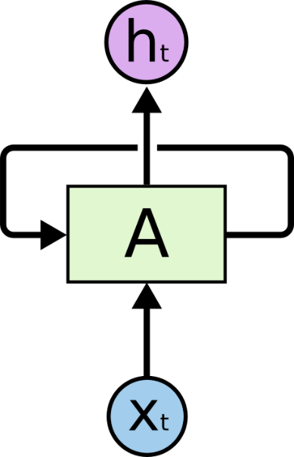

Hình 2.1 Mạng RNN chứa các vòng lặp

Hình 2.1 biểu diễn kiến trúc của RNN [4], trong đó sử dụng đầu vào là vecto $x_{t}$ và đầu ra là vecto $h_{t}$ thông qua mạng nơ-ron $A$. Vòng lặp ở thân mạng nơ ron $A$ là điểm mấu chốt trong nguyên lý hoạt động của mạng nơ-ron hồi quy. Đây là chuỗi sao chép nhiều lần của cùng một kiến trúc nhằm cho phép các thành phần có thể kết nối liền mạch với nhau theo mô hình chuỗi. Đầu ra của vòng lặp trước chính là đầu vào của vòng lặp sau. Nếu trải phẳng thân mạng nơ-ron ta sẽ thu được một mô hình dạng:

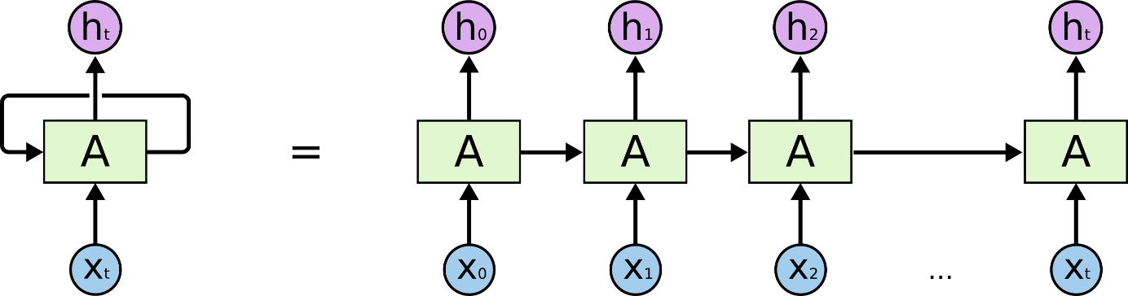

Hình 2.2 Cấu trúc trải phẳng của RNN

Trong vài năm gần đây, việc ứng dụng RNN đã đưa ra được nhiều kết quả không thể tin nổi trong nhiều lĩnh vực: nhận diện giọng nói, mô hình hóa ngôn ngữ, dịch máy, mô tả ảnh, nhận diện video, v.v.

## 2.2 Mạng bộ nhớ dài ngắn (Long-Short Term Memory - LSTM)

LSTM là một kiến trúc đặc biệt của RNN có khả năng học được sự phục thuộc trong dài hạn (long-term dependencies) được giới thiệu bởi Hochreiter & Schmidhuber (1997) [3]. Kiến trúc này đã được phổ biến và sử dụng rộng rãi cho tới ngày nay. LSTM đã tỏ ra khắc phục được rất nhiều những hạn chế của RNN trước đây về triệt tiêu đạo hàm. Tuy nhiên cấu trúc của chúng có phần phức tạp hơn mặc dù vẫn dữ được tư tưởng chính của RNN là sự sao chép các kiến trúc theo dạng chuỗi.

Một mạng RNN tiêu chuẩn sẽ có kiến trúc rất đơn giản chẳng hạn như đối với kiến trúc gồm một tầng ẩn là hàm $tanh$ như hình dưới:

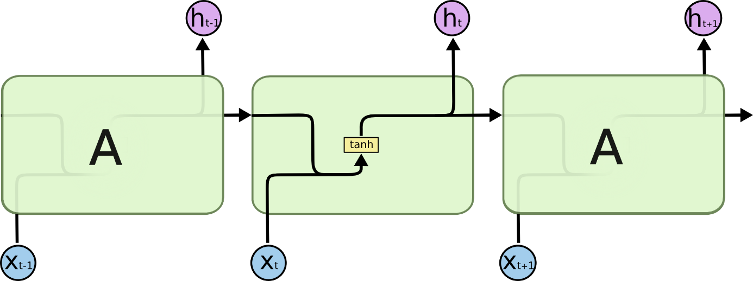

Hình 2.3 Mô-đun lặp lại trong mạng RNN chuẩn

LSTM cũng có một chuỗi dạng như thế nhưng phần kiến trúc lặp lại có cấu trúc khác biệt hơn. Thay vì chỉ có một tầng đơn, chúng có tới 4 tầng ẩn (3 $sigmoid$ và 1 $tanh$) tương tác với nhau theo một cấu trúc đặc biệt:

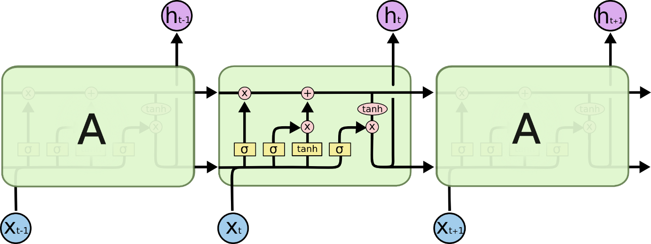

Hình 2.4 Mô-đun lặp lại trong mạng LSTM

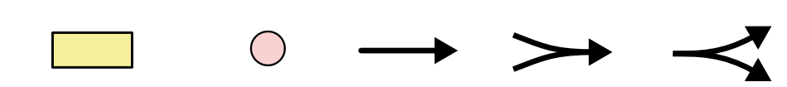

Hình 2.5 Các ký hiệu trong đồ thị mạng nơ-ron

Ở sơ đồ trên, mỗi một đường mang một véc-tơ từ đầu ra của một nút tới đầu vào của một nút khác. Các hình trong màu hồng biểu diễn các phép toán như phép cộng vectơ chẳng hạn, còn các ô màu vàng được sử dụng để học trong các từng mạng nơ-ron. Các đường hợp nhau ký hiệu việc kết hợp, còn các đường rẽ nhánh ám chỉ nội dung của nó được sao chép và chuyển tới các nơi khác nhau [5].

### 2.2.1 Ý tưởng của LSTM [5]

Chìa khóa của LSTM là trạng thái tế bào (cell state) - chính đường chạy thông ngang phía trên của sơ đồ hình vẽ. Trạng thái tế bào là một dạng giống như băng truyền. Nó chạy xuyên suốt tất cả các mắt xích (các nút mạng) và chỉ tương tác tuyến tính đôi chút. Vì vậy mà các thông tin có thể dễ dàng truyền đi thông suốt mà không sợ bị thay đổi.

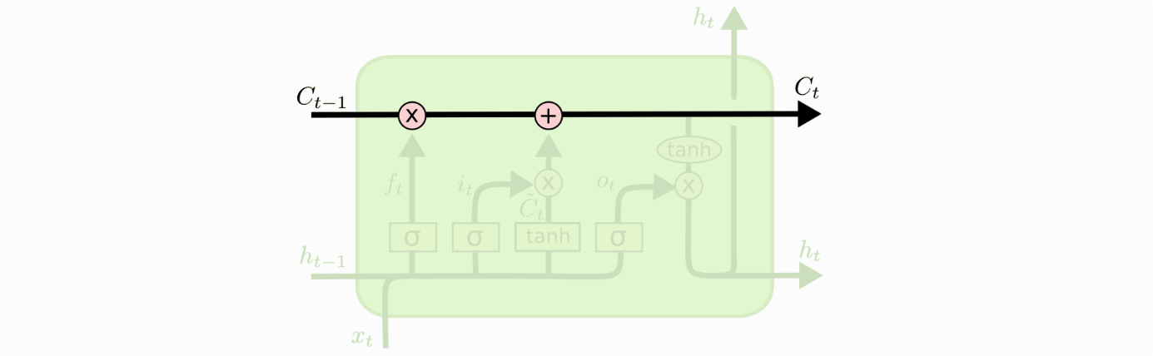

Hình 2.6 Đường đi của trạng thái tế báo

LSTM có khả năng bỏ đi hoặc thêm vào các thông tin cần thiết cho trạng thái tế bào, chúng được điều chỉnh cẩn thận bởi các nhóm được gọi là cổng (gate).

Các cổng là nơi sàng lọc thông tin đi qua nó, chúng được kết hợp bởi một tầng mạng $sigmoid$ và một phép nhân vectơ.

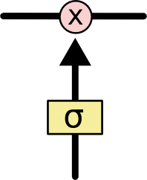

Hình 2.7 Một cổng của hàm sigmoid

Tầng $sigmoid$ sẽ cho đầu ra là một số trong khoản [0, 1], nó sẽ diễn tả có bao nhiêu thông tin có thể được thông qua. Khi đầu ra là 0 thì có nghĩa là không cho thông tin nào qua cả, còn khi là 1 thì có nghĩa là cho tất cả các thông tin đi qua nó.

Một LSTM gồm có 3 cổng như vậy để duy trì và điều hành trạng thái của tế bào.

## 2.3 Mediapipe Framework

Mediapipe [6] là một framework thuộc Google được xây dựng trên nền C++. MediaPipe cung cấp các giải pháp học máy đa nền tảng, có thể tùy chỉnh cho phương tiện truyền thông trực tiếp và phát trực tiếp. Trong khóa luận lần này, Mediapipe được sử dụng cho cả quá trình xây dựng mô hình học sâu và tích hợp cho website để trích xuất các điểm mốc cho bàn tay, gương mặt, tư thế thành các tensor để phục vụ cho việc dự đoán. Dưới đây là hình ảnh nhận diện bằng Mediapipe sử dụng chương trình Python (nghiên cứu).

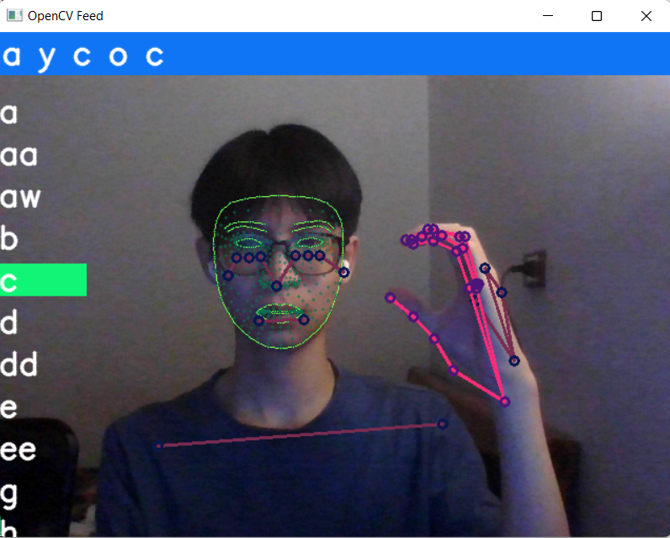

Hình 2.8 Nhận diện với Mediapipe Holistic bằng chương trình Python

## 2.4 Xây dựng mô hình

### 2.4.1 Bộ dữ liệu tiếng Việt

#### 2.4.1.1 Bộ dữ liệu theo từ tiếng Việt (VSL-S1)

Bộ dữ liệu này bao gồm 50 từ tiếng Việt, có chủ đề về dịch Covid 19. Mỗi từ sẽ có khoảng 160 – 170 video, với video dài khoảng 2 giây, trong đó có hơn 8 người thực hiện ở các vị trí (khoảng cách) khác nhau đối với camera. Tổng cộng bộ dữ liệu bao gồm 8433 video. Đây là bộ dữ liệu của tác giả Hoàng Mậu Trung [7], đã được xin phép phục vụ trong phạm vi khóa luận. Dưới đây là một số hình ảnh của bộ dữ liệu:

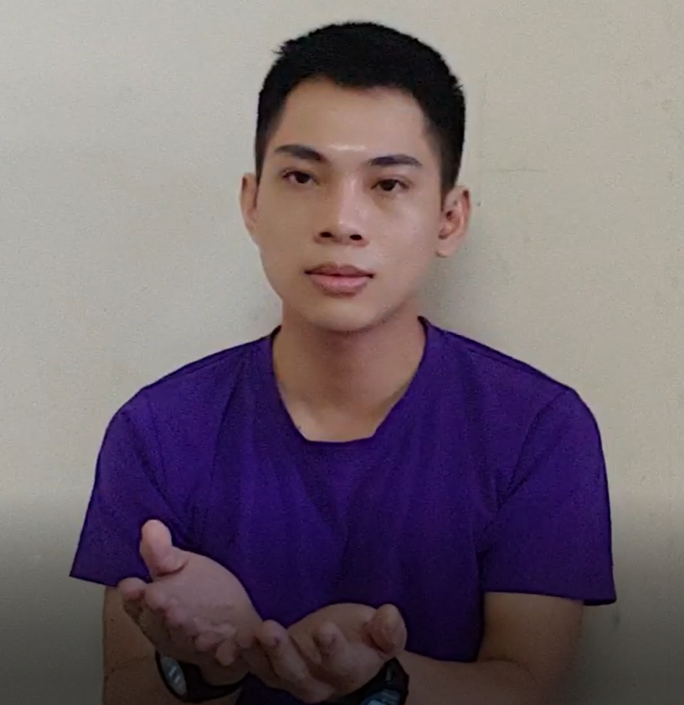 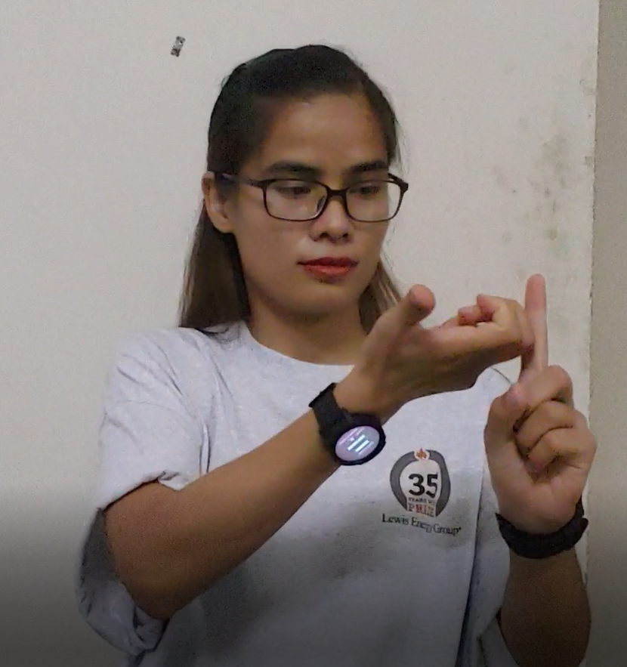 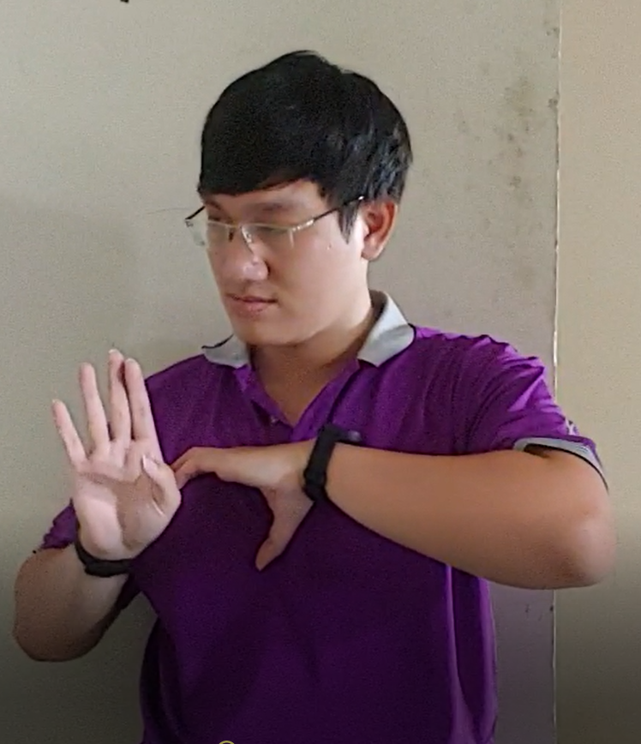

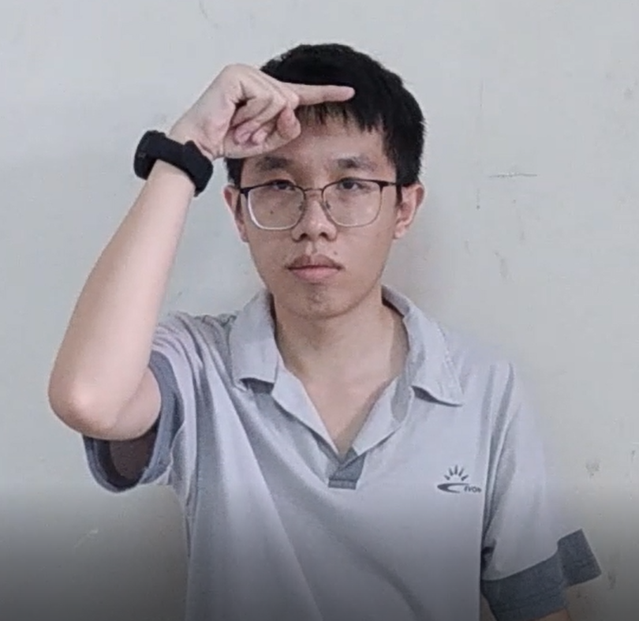 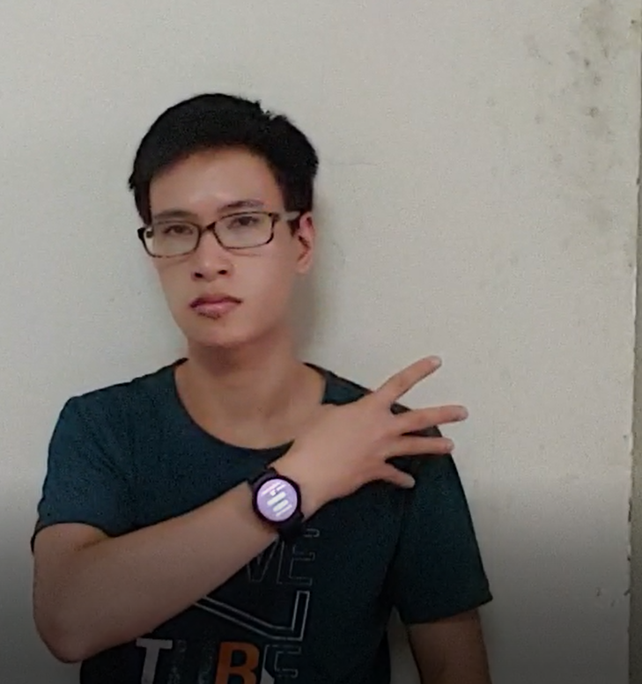 

Hình 2.9 Một số hình ảnh lấy từ bộ dữ liệu theo từ

#### 2.4.1.2 Bộ dữ liệu theo bảng chữ cái tiếng Việt (VSL-C1)

Bộ dữ liệu này bao gồm 29 ký tự thuộc bảng chữ cái tiếng Việt, với mỗi ký tự sẽ có 30 video do tôi thực hiện thu hình. Dưới đây là một số hình ảnh của bộ dữ liệu:

  

Hình 2.10 Một số hình ảnh lấy từ bộ dữ liệu theo bảng chữ cái

### 2.4.2 Xử lý dữ liệu

Đối với bộ dữ liệu theo từ, với đặc điểm video không đồng đều về số khung hình trên giây (fps), tôi đã chuyển đổi tất cả video về 30fps. Với mỗi video dữ liệu từng khung hình sẽ được đọc và nhận diện bởi Mediapipe và cho ra vectơ tọa độ 3 chiều (x, y, z), các điểm mốc sau đó tất cả sẽ được ghép thành một vector phẳng có độ dài 126 (21 điểm tay trái, 21 điểm tay phải).

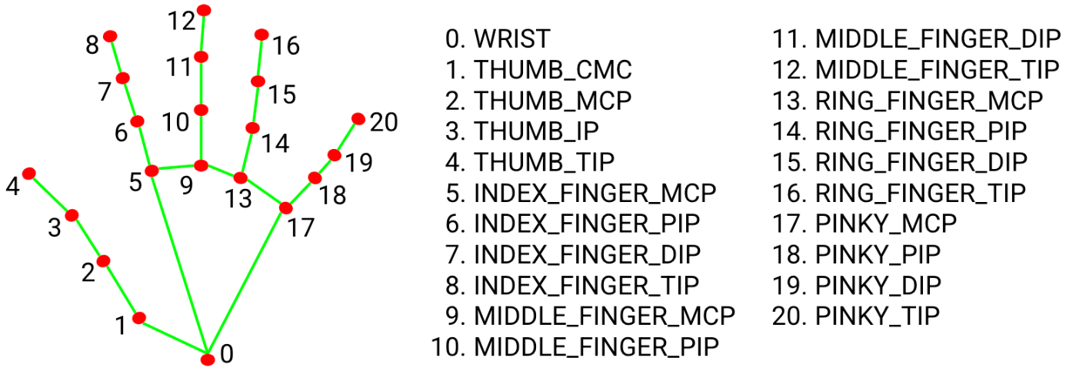

Hình 2.11 Toàn bộ 21 điểm nhận diện trên một bàn tay

Như vậy một video sau quá trình mã hóa sẽ được xuất ra file dạng npz. Mỗi một thư mục tên video bên trong sẽ có 30 file dạng npz, mỗi file này sẽ chứa vectơ có độ dài 126 như nêu trên cho từng khung hình của video. Các thư mục sẽ được bố trí như sau:

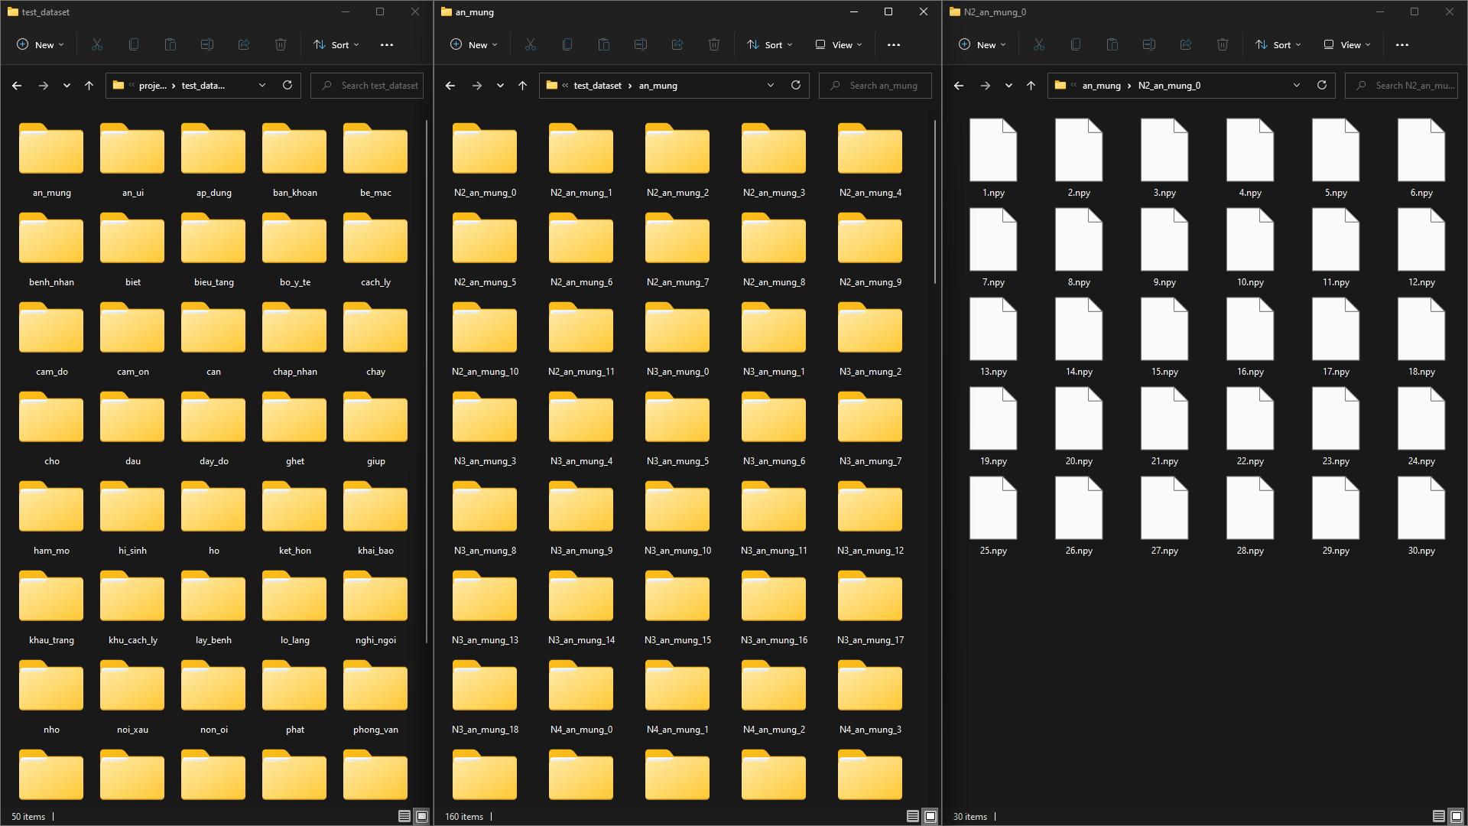

Hình 2.12 Tổ chức thư mục các file mã hóa từ video huấn luyện

### 2.4.3 Cài đặt và thử nghiệm

Sau khi có được dữ liệu mã hóa cùng với tham khảo từ bài báo của tác giả A. Chaikaew và rabBit64 [8] [9]. Tôi quyết định triển khai 3 biến thể của RNN là LSTM, BiLSTM và GRU. Dưới đây là một số kết quả có được từ các model.

#### 2.4.3.1 Bộ dữ liệu từ tiếng Việt

Về tổng quan, thì Thấy được rằng GRU có số lượng tham số thấp nhất và là model nhỏ nhất, ngược lại BiLSTM có nhiều tham số nhất và là model lớn nhất. Tiếp theo là quá trình huấn luyện dữ liệu, tôi sẽ chia tệp dữ liệu ra tỉ lệ training/test là 95/5

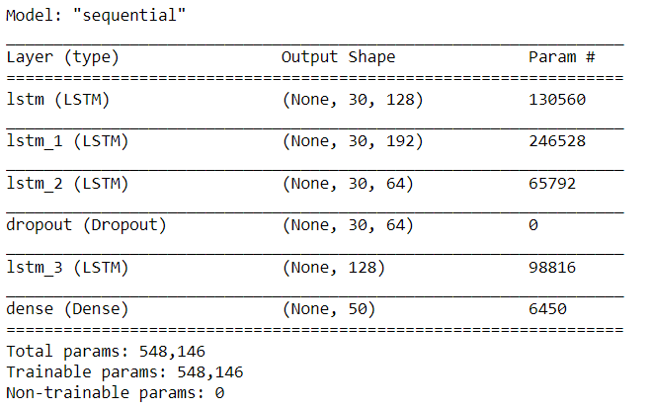

Bảng 1 Tổng quan mô hình LSTM

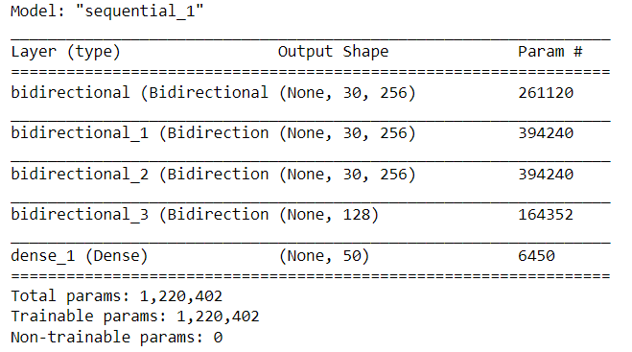

Bảng 2 Tổng quan mô hình BLSTM

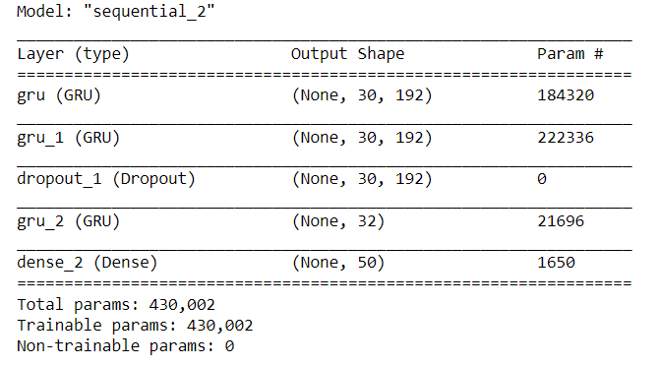

Bảng 3 Tổng quan mô hình GRU

Có thể thấy trong ba mô hình thì mô hình BLSTM là mô hình nhiều tham số (1220402 tham số), đồng thời là mô hình nặng nhất, ngược lại thì mô hình GRU là nhẹ nhất với 430002 tham số.

Đồ thị thể hiện độ chính xác, độ mất mát của các model trong quá trình huấn luyện được thể hiện qua các hình dưới đây, có thể thấy được rằng ở mô hình BLTSM bị overfitting khá sớm (khoảng epoch thứ 25):

* Mô hình LSTM

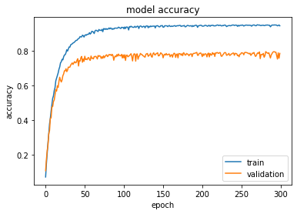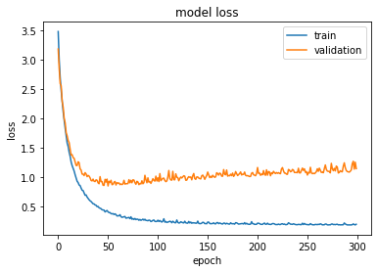

Hình 2.13 Biểu đồ độ chính xác, độ mất mát LSTM

* Mô hình BLSTM

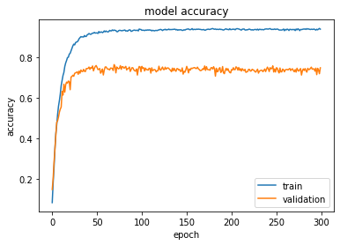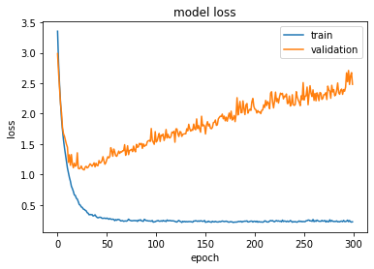

Hình 2.14 Biểu đồ độ chính xác, độ mất mát BLSTM

* Mô hình GRU

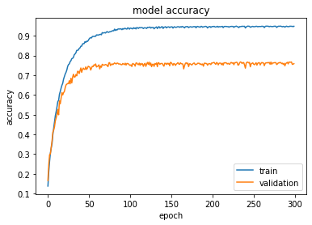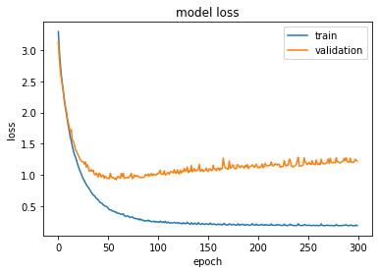

Hình 2.15 Biểu đồ độ chính xác, độ mất mát GRU

Về ma trận nhầm lẫn của các model thì cũng có thể thấy được sự nhầm lẫn đối với một số từ có cách thể hiện khá giống nhau.

* Mô hình LSTM

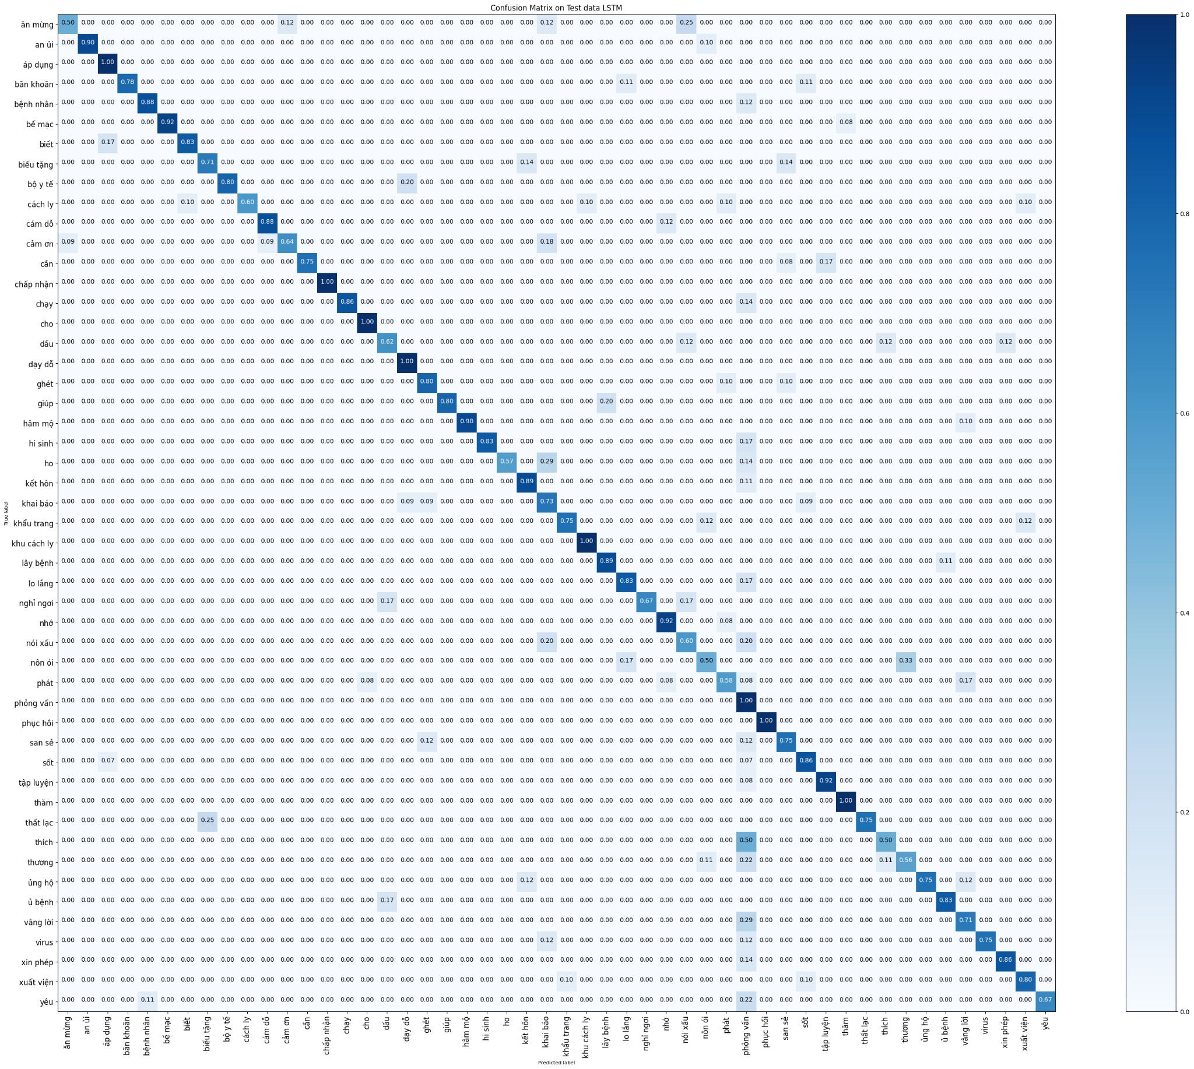

Hình 2.16 Biểu đồ ma trận nhầm lẫn LSTM

* Mô hình BLSTM

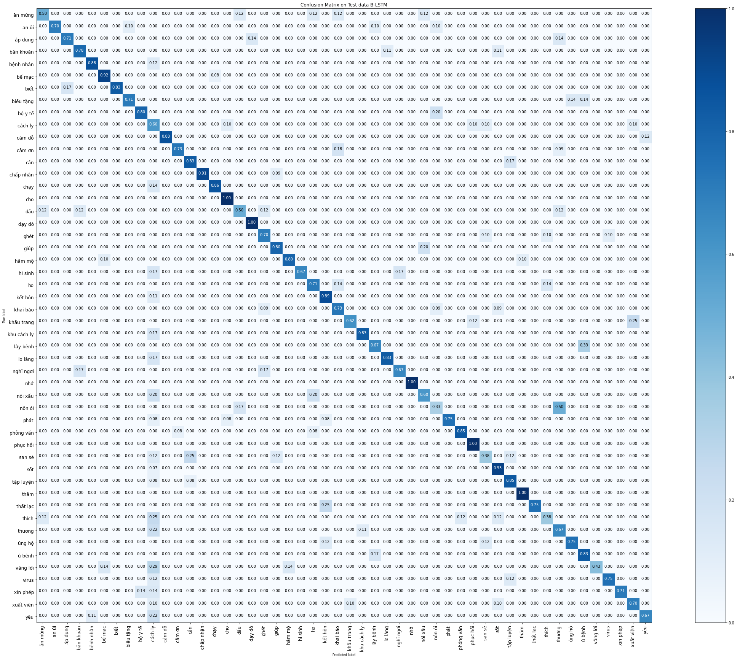

Hình 2.17 Biểu đồ ma trận nhầm lẫn BLSTM

* Mô hình GRU

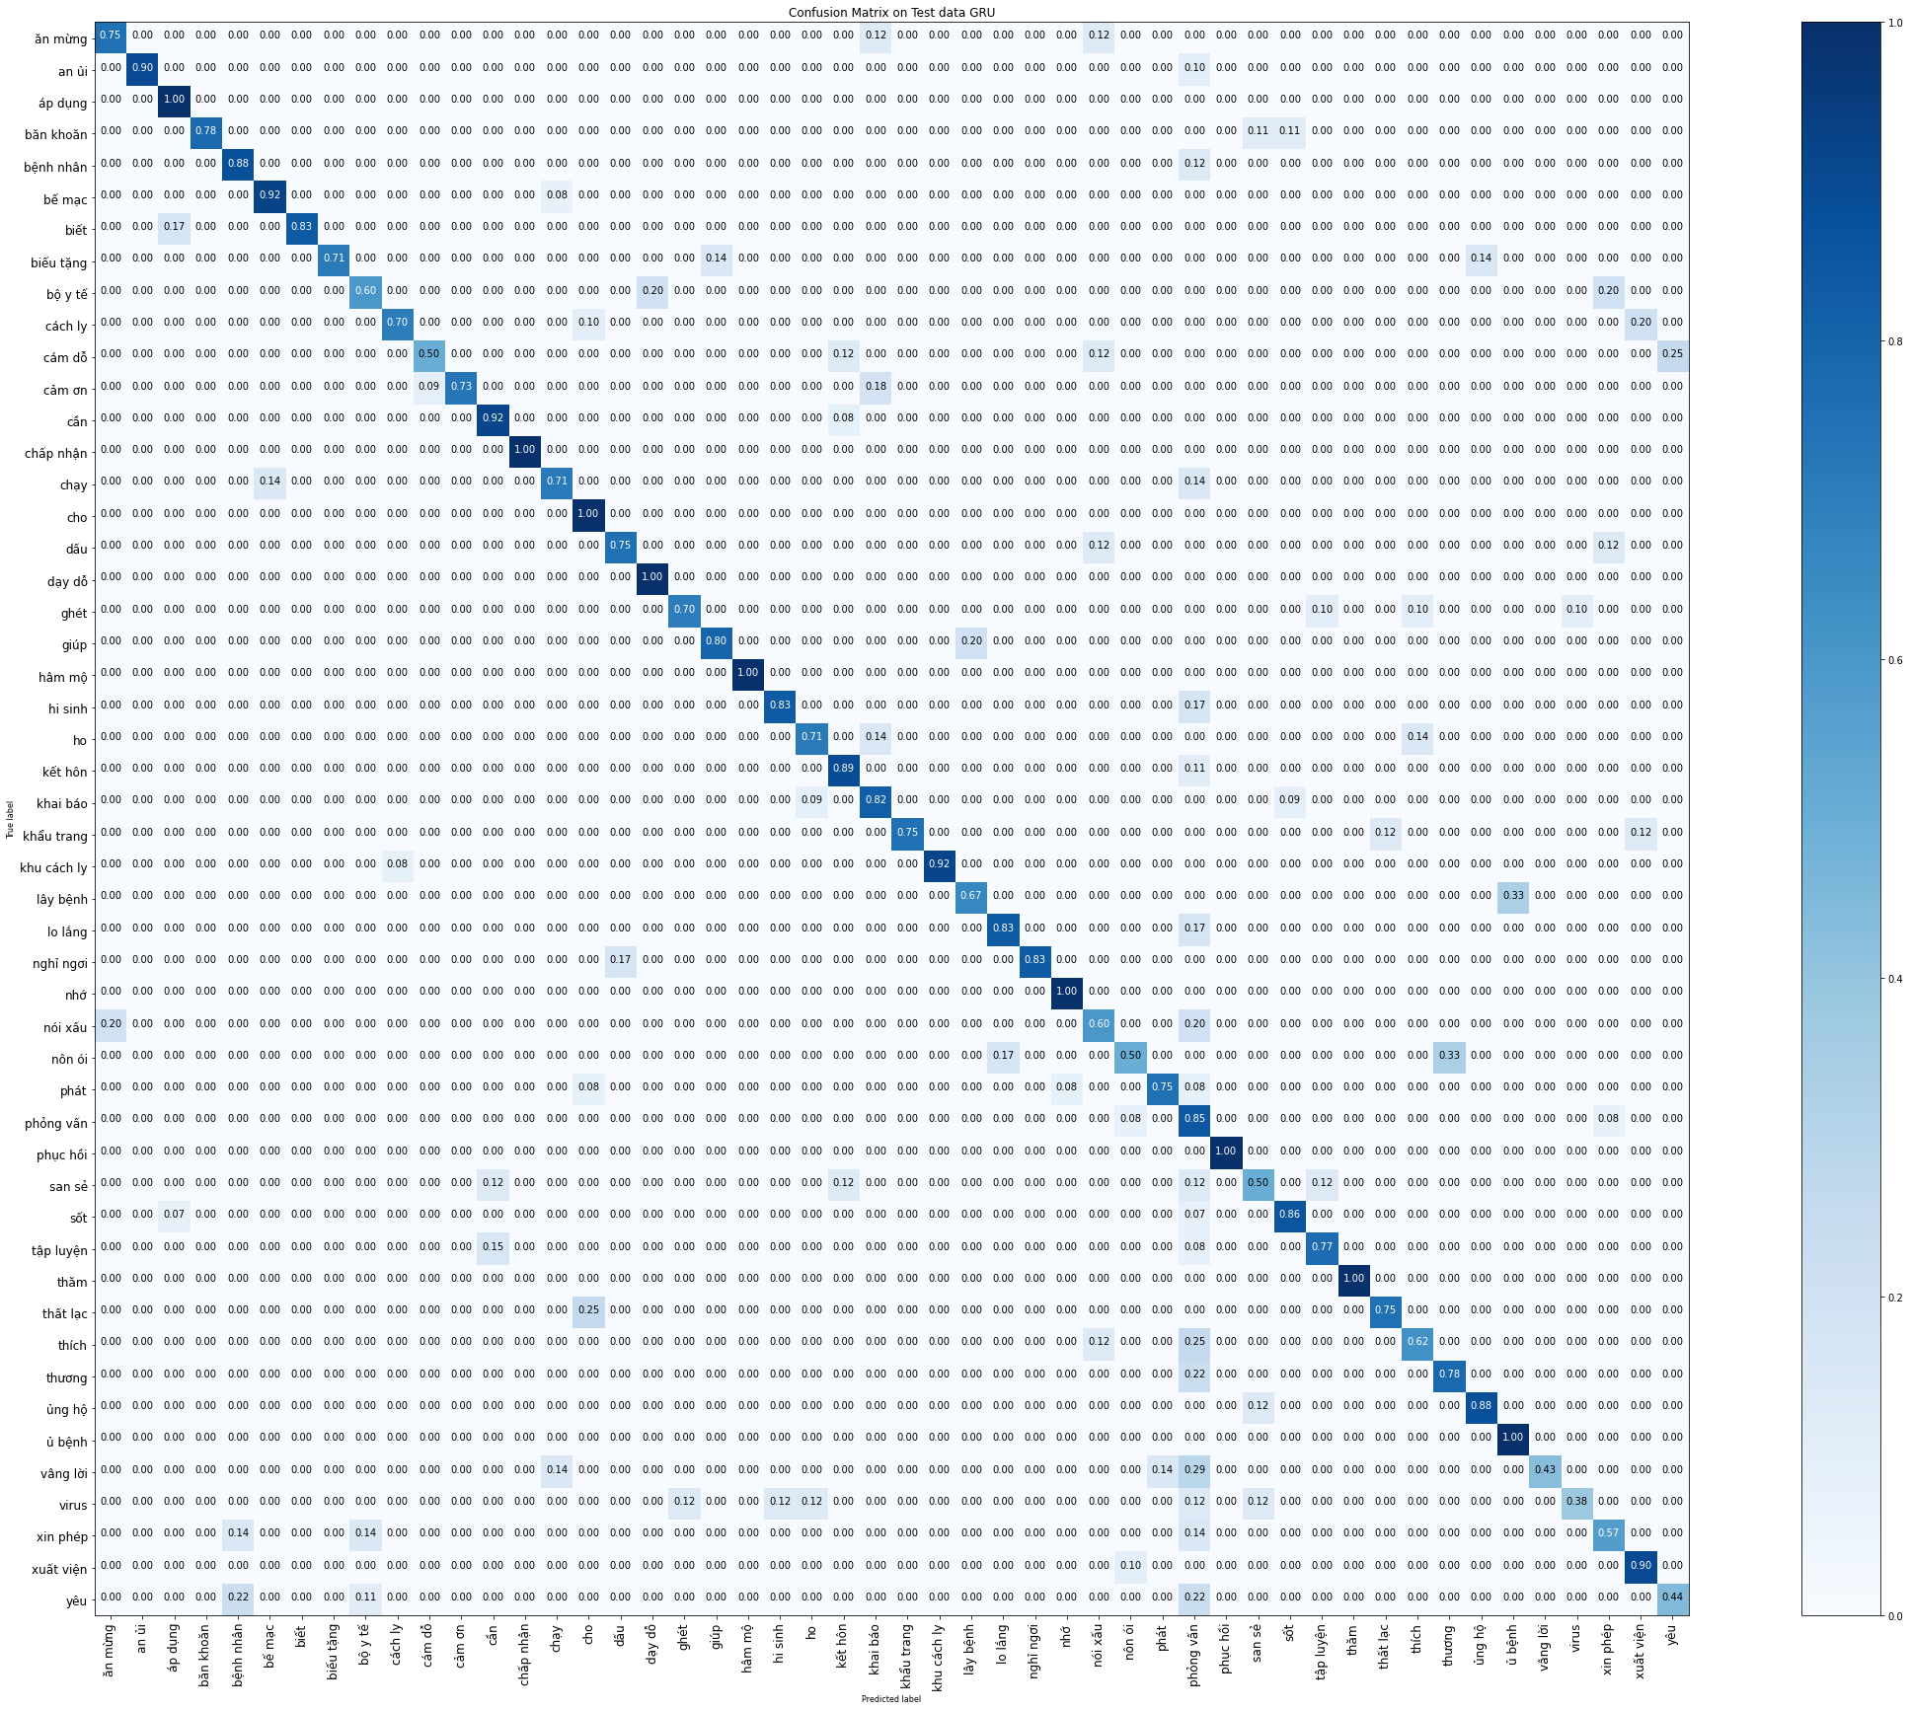

Hình 2.18 Biểu đồ ma trận nhầm lẫn GRU

#### 2.4.3.2 Bộ dữ liệu bảng chữ cái tiếng Việt

Đối với bộ dữ liệu này, nhận thấy tất cả các ký tự chỉ sử dụng một tay để thực hiện các cử chỉ, tôi tiến hành thử nghiệm bằng cách chỉ lấy dữ liệu các điểm mốc từ một bên tay (tay trái) gồm 21 điểm để thực hiện huấn luyện bằng cách sử dụng các mô hình tương tự bộ dữ liệu từ tiếng Việt như nêu trên. Kết quả của mô hình LSTM cho ra khá tốt với các chỉ số được nêu như sau:

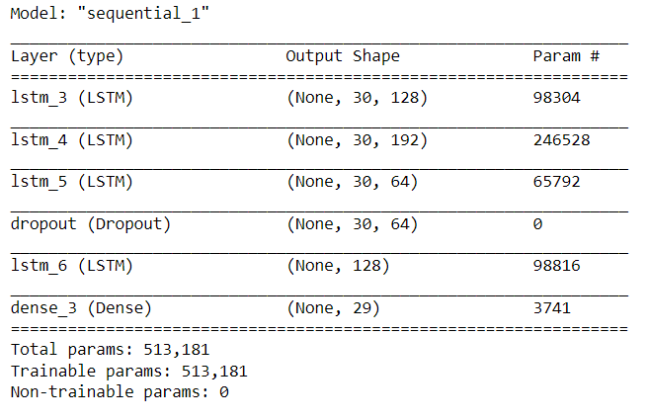

Bảng 4 Tổng quan mô hình LSTM trên bộ dữ liệu bảng chữ cái tiếng Việt

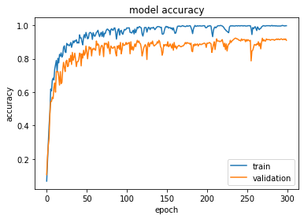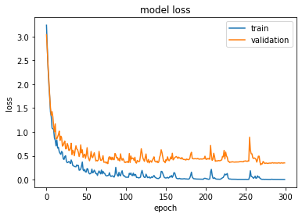

Hình 2.19 Biểu đồ độ chính xác, độ mất mát LSTM trên bộ dữ liệu chữ cái tiếng Việt

Kết quả cho ra với tệp dữ liệu test là độ chính xác 96% và độ mất mát là 13%

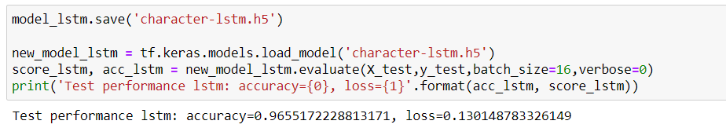

Tiếp theo là bảng ma trận confusion của mô hình LSTM, tại ma trận này, có thể thấy được sự nhầm lẫn giữa các ký tự có cử chỉ khá giống nhau như kí tự (a và ă và â), (d và đ), v.v.

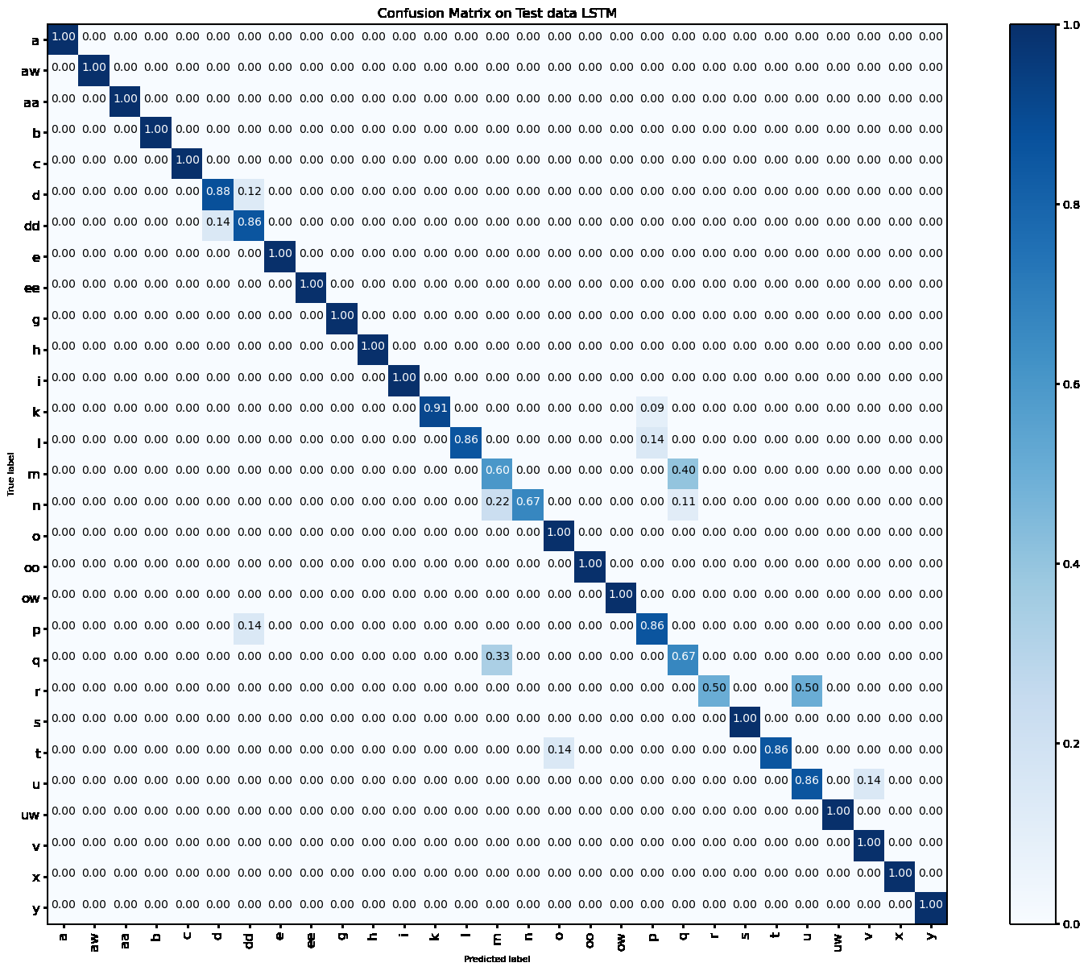

Hình 2.20 Biểu đồ ma trận nhầm lẫn LSTM trên bộ dữ liệu chữ cái tiếng Việt

# CHƯƠNG 3: XÂY DỰNG ỨNG DỤNG WEB CADIHELP

## 3.1 Phân tích yêu cầu

### 3.1.1 Yêu cầu chức năng

Để hoàn thành trang web CadiHelp, các yêu cầu chức năng bao gồm:

* Chức năng nhận diện VSL thời gian thực từ webcam và cho ra dưới dạng văn bản và giọng nói (có thể tùy chỉnh bật/tắt)
* Chức năng gameplay, dùng để giải trí đồng thời giúp học tập, ôn kiến thức về VSL qua bảng chữ cái tiếng Việt
* Chức năng đăng ký/đăng nhập, đăng ký làm người đóng góp
* Chức năng đóng góp dữ liệu, đăng bài
* Chức năng bình luận, chia sẻ bài viết
* Chức năng phê duyệt người đóng góp
* Quản lý các file media thông qua nền tảng cloud GCP

### 3.1.2 Yêu cầu phi chức năng

Các yêu cầu phi chức năng của ứng dụng bao gồm:

* Có khả năng chịu tải tốt, bảo đảm tính riêng tư về mặt dữ liệu người dùng
* Có thể triển khai mở rộng đa nền tảng
* Trải nghiệm người dùng mượt mà
* Phù hợp cho mọi thiết bị phổ thông
* Tối giản, dễ dàng sử dụng

## 3.2 Phân tích hệ thống

### 3.2.1 Ca sử dụng

Là một kỹ thuật quan trọng trong phát triển phần mềm, mô tả sự tương tác giữa người dùng với một hệ thống phần mềm cụ thể, có thể là sự tương tác giữa người dùng với hệ thống hoặc giữa hệ thống này với các hệ thống khác. Trong ca sử dụng thì bao gồm tác nhân (actors), các hành động (use case) và các mối quan hệ giữa tác nhân và hành động, v.v.

Đối với phần mềm website CadiHelp thì danh sách các tác nhân bao gồm (người dùng, admin, người đóng góp). Bảng 3.1 thể hiện danh sách và chú thích liên quan về các tác nhân sử dụng trong hệ thống.

|  |  |  |
| --- | --- | --- |
| **STT** | **Tên tác nhân** | **Ghi chú** |
| 1 |  | Là người dùng đến với trang web bình thường, có thể sử dụng các chức năng của trang web như nhận diện, đọc bài, tìm kiếm bài và các tính năng khác như chơi game, bình luận chia sẻ bài khi đăng nhập |
| 2 |  | Kế thừa các chức năng của người dùng, có thêm chức năng đóng góp dữ liệu cho CadiHelp |
| 3 |  | Kế thừa chức năng của người đóng góp, có thêm chức năng đăng bài, phê duyệt tài khoản người đóng góp |

Bảng 5 Danh sách tác nhân và chú thích của ứng dụng CadiHelp

Hình 3.2.1 là biểu đồ ca sử dụng mức tổng quát của website. Biểu đồ này được mô tả như sau:

* Người dùng có thể vào website sử dụng chức năng chính là nhận diện ngôn ngữ ký hiệu, xem bài blog. Tuy nhiên để thực hiện chức năng khác như gameplay, bình luận, chia sẻ bài viết thì cần phải đăng nhập
* Admin của hệ thống có thể thực hiện toàn bộ chức năng của website, đồng thời có thể phê duyệt các người dùng đăng ký trở thành người đóng góp
* Người đóng góp ngoài những chức năng cơ bản thì có thêm chức năng đóng góp dữ liệu để cải tiến thêm tệp dữ liệu

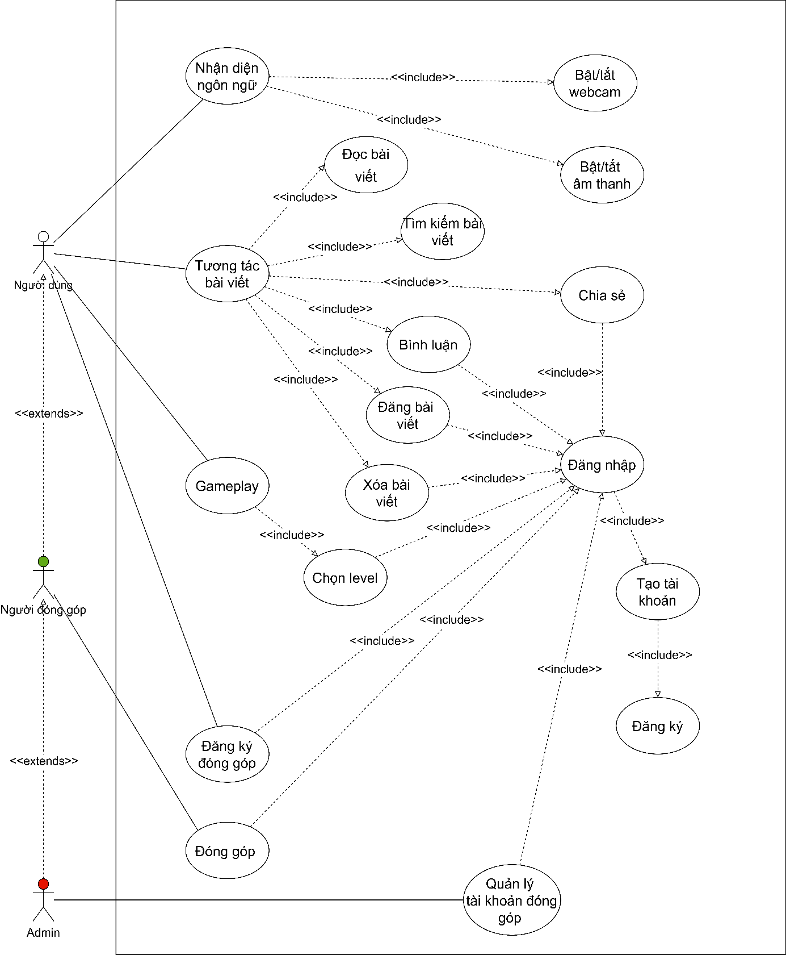

Hình 3.1 Sơ đồ ca sử dụng mức tổng quát

### 3.2.2 Hiện thực hóa ca sử dụng qua sơ đồ tuần tự

Sơ đồ tuần tự là sơ đồ dùng để xác định các trình tự diễn ra sự kiện của một nhóm đối tượng nào đó. Nó miêu tả chi tiết các thông điệp được gửi và nhận giữa các đối tượng đồng thời cũng chú trọng đến việc trình tự về mặt thời gian gửi và nhận các thông điệp đó. Trong phạm vi khóa luận lần này, tôi sẽ trình bày các sơ đồ tuần tự của một số chức năng chính như sau:

#### 3.2.2.1 Ca sử dụng đăng ký

Ứng Đối với người dùng chưa có tài khoản, chọn đăng ký đến màn hình đăng ký, tại đây người dùng nhập các thông tin như email, mật khẩu 1, mật khẩu 2.

Nếu thành công sẽ di chuyển đến màn hình đăng nhập và có thông báo đăng ký thành công. Nếu lỗi (nhập mật khẩu 2 lần không khớp hoặc tài khoản đã tồn tại) thì sẽ thông báo tin nhắn lỗi ra màn hình form đăng ký.

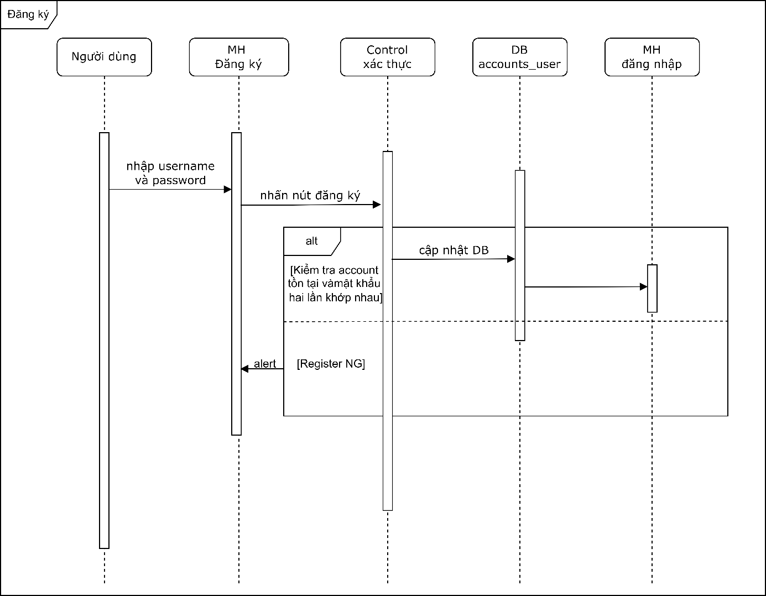

Hình 3.2 Sơ đồ tuần tự ca sử dụng đăng ký

#### 3.2.2.2 Ca sử dụng đăng nhập

Người dùng, admin hoặc người đóng góp khi vào trang web sẽ chọn đăng nhập và đến màn hình đăng nhập, tại đây các thông tin trong form sẽ được điền để xác thực, phân quyền.

Tiếp đó nếu thành công sẽ di chuyển đến màn hình home. Nếu lỗi sẽ thông báo lỗi tại form đăng nhập, đồng thời sẽ cập nhật bảng accounts_loginattempt (mục đích giới hạn 5 lần đăng nhập).

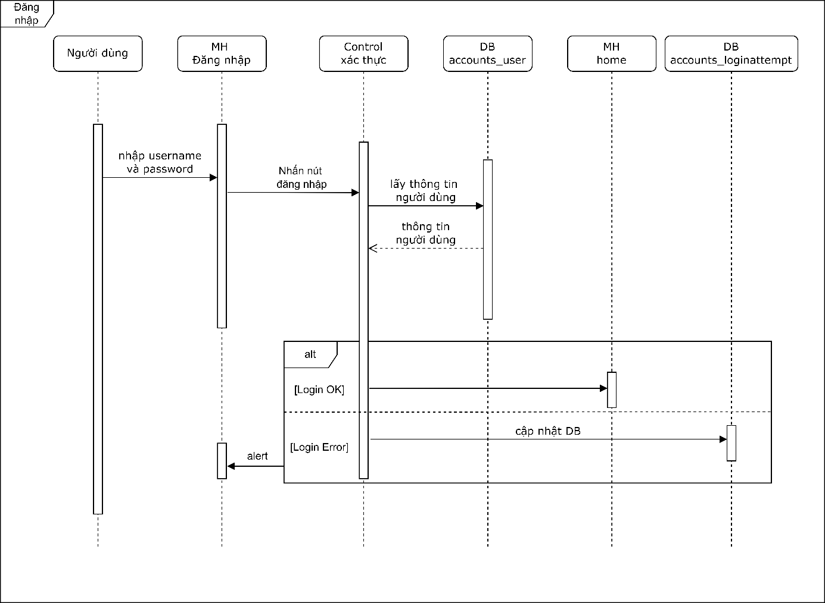

Hình 3.3 Sơ đồ tuần tự ca sử dụng đăng nhập

#### 3.2.2.3 Ca sử dụng nhận diện

Người dùng tại màn hình home, sau khi chọn bật camera, âm thanh. Lúc này, framework Mediapipe sẽ nhận diện cử chỉ tay và vẽ các điểm mấu chốt lên màn hình. Đồng thời kết quả nhận diện, là văn bản, âm thanh sẽ được hiện, phát tại màn hình home.

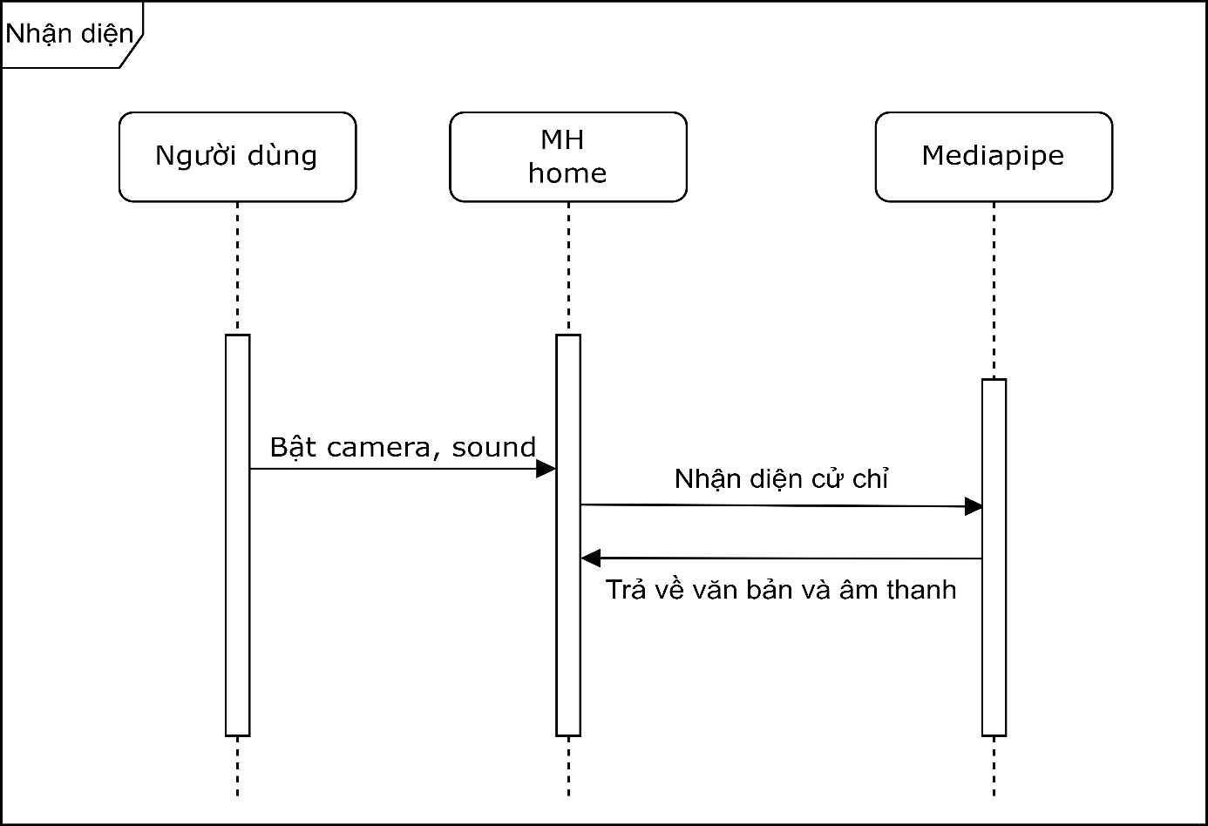

Hình 3.4 Sơ đồ tuần tự ca sử dụng nhận diện

#### 3.2.2.4 Ca sử dụng gameplay

Tại màn hình gameplay, người dùng chọn level, các chữ cái từ DB sẽ được trả ra và mô hình học máy sẽ nhận diện theo đó để chấm điểm bằng độ chính xác của người dùng khi thực hiện. Kết quả người chơi sẽ được lưu vào bảng game_point.

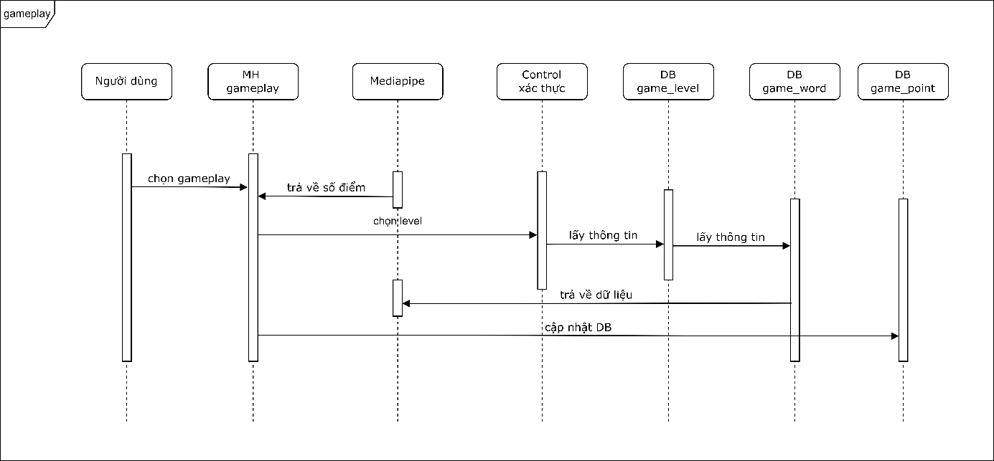

Hình 3.5 Sơ đồ tuần tự ca sử dụng gameplay

#### 3.2.2.5 Ca sử dụng tương tác bài viết

Người dùng chọn vào màn hình danh sách bài viết, tại đây sẽ hiển thị tất cả các bài viết được lấy ra từ bảng blog_post ngoài ra tại màn hình này có thể search bài viết theo từ khóa, tiếp đó tại màn hình bài viết. Nếu đăng nhập, người dùng có thể thực hiện các chức năng như bình luận hay share bài viết. Sau đó dữ liệu sẽ được cập nhật và trả ngược kết quả tại màn hình hiển thị bài viết.

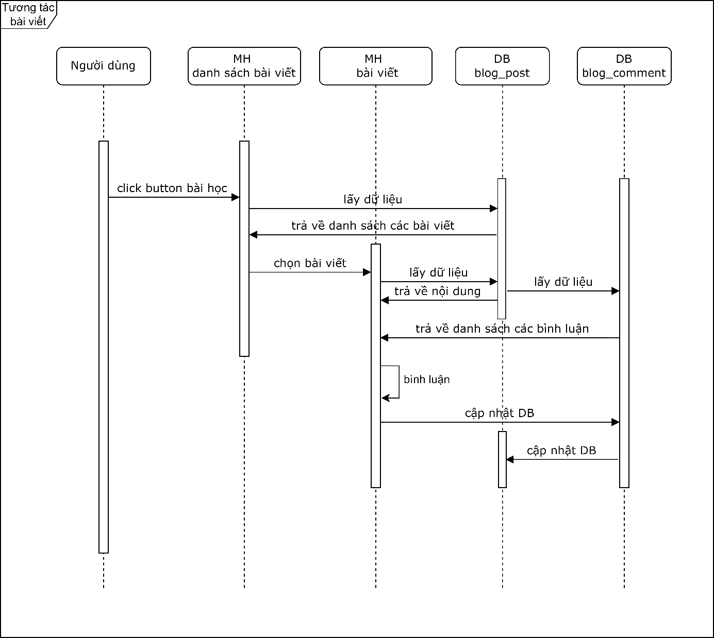

Hình 3.6 Sơ đồ tuần tự ca sử dụng tương tác bài viết

#### 3.2.2.6 Ca sử dụng đăng ký contributor và đóng góp

Người dùng nếu muốn đăng ký trở thành người đóng góp sẽ chọn đến màn hình đăng ký đóng góp. Tại đây, nhập các thông tin cần thiết và chờ đợi admin phê duyệt.

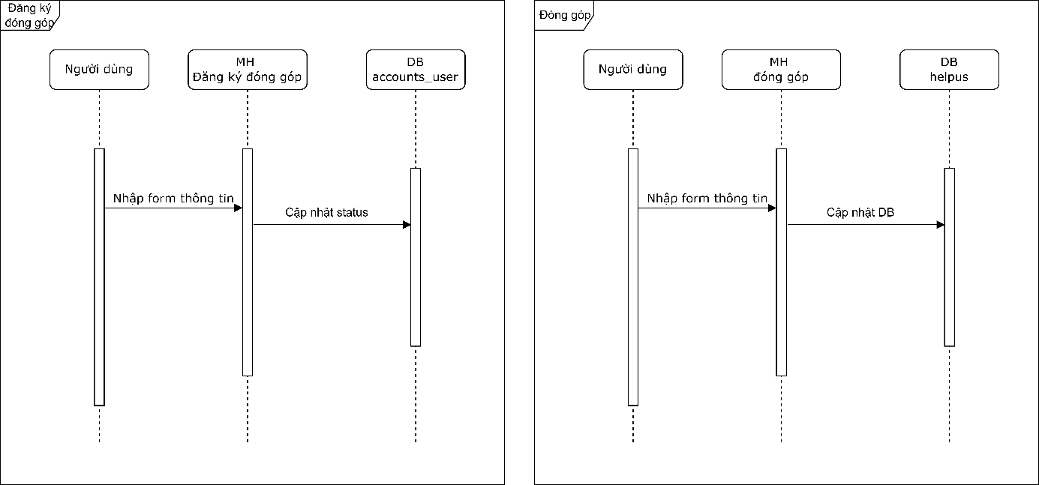

Hình 3.7 Sơ đồ tuần tự ca sử dụng đăng ký đóng góp và đóng góp

#### 3.2.2.7 Ca sử dụng phê duyệt tài khoản đóng góp

Tại màn hình phê duyệt, hiển thị danh sách cái tài khoản yêu cầu đóng góp. Tại đây, admin sẽ active cho tài khoản mong muốn và cập nhật dữ liệu bảng accounts_user.

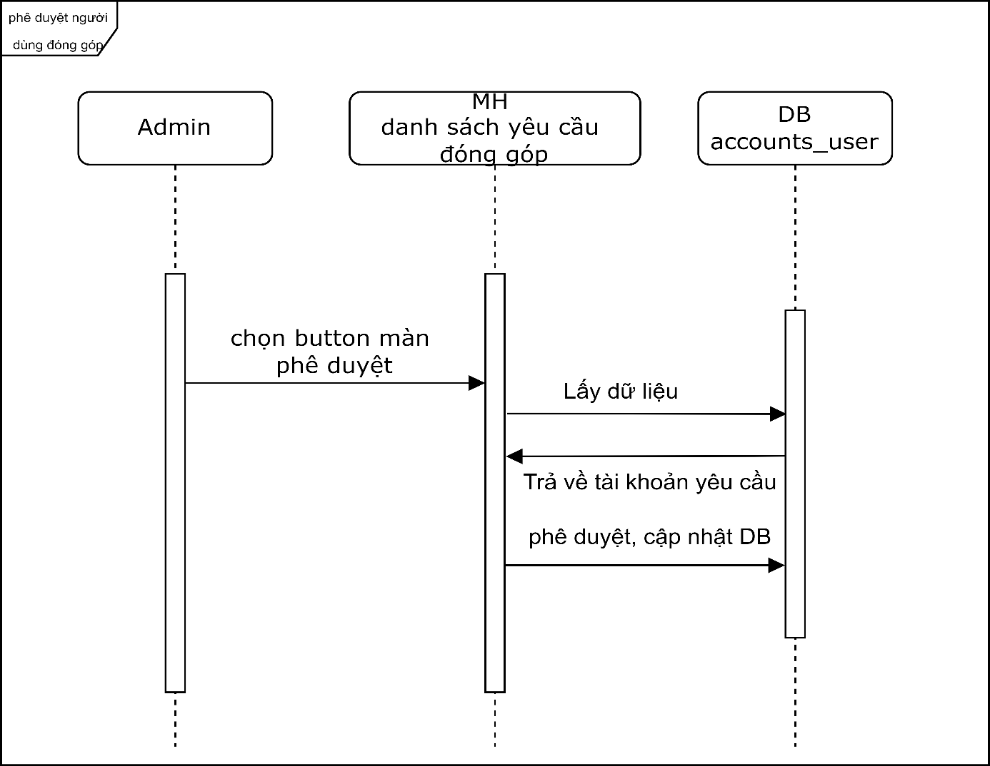

Hình 3.8 Sơ đồ tuần tự ca sử dụng phê duyệt tài khoản đóng góp

### 3.2.3 Thiết kế cơ sở dữ liệu

Trong phát triển công nghệ phần mềm, việc thiết kế cơ sở dữ liệu là vô cùng quan trọng, đặc biệt đối với một website. Để thiết kế tinh gọn nhất có thể, tôi đã lựa chọn thiết kế cơ sở dữ liệu bao gồm 8 bảng để phục vụ cho các tính năng quan trọng nhất của web app. Dưới đây là sơ đồ thực thể ER của cơ sở dữ liệu cho ứng dụng CadiHelp:

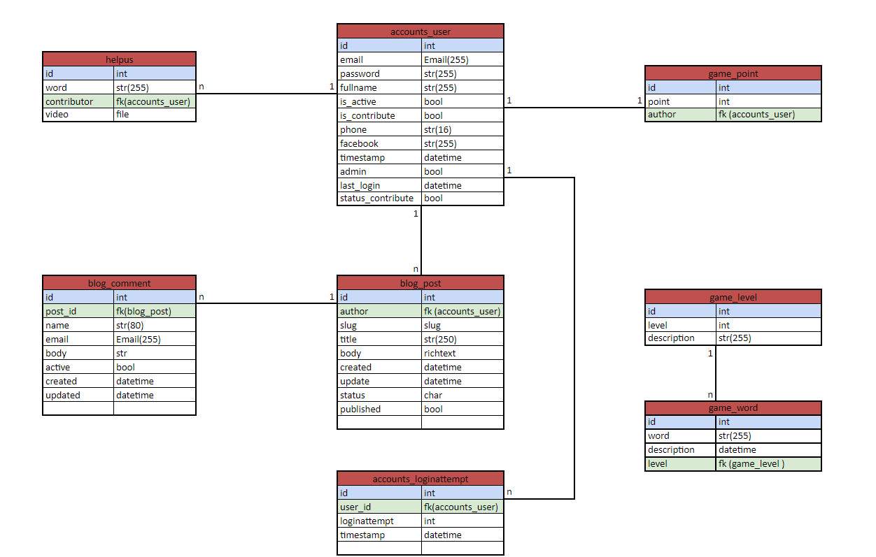

Hình 3.9 Sơ đồ thực thể ER cho ứng dụng CadiHelp

Qua sơ đồ trên, các bảng sẽ được định nghĩa như sau:

* accounts_user: thể hiện thông tin của một account, bao gồm email, password, v.v. Để tinh gọn hơn cho chức năng đăng ký người dùng đóng góp thì tôi thêm trường status_contribute tại bảng này luôn (với 1 là yêu cầu đăng ký, 0 là trạng thái default là không yêu cầu)
* helpus: chứa từ và file video từ dữ liệu đóng góp của người dùng đóng góp. Có mối quan hệ nhiều-một với bảng accounts_user
* accounts_loginattemp: chứa các bản ghi về số lần đăng nhập không thành công của một account, phục vụ cho chức năng giới hạn số lần đăng nhập. Có mối quan hệ nhiều-một với bảng accounts_user
* blog_post: là nơi chứa các bản ghi về bài đăng, bao gồm thông tin bài đăng, trạng thái, tác giả. Có mối quan hệ nhiều-một với bảng accounts_user
* blog_comment: lưu trữ các comment của người dùng. Có mối quan hệ nhiều-một với bảng blog_post
* game_level: định nghĩa các level của màn gameplay
* game_word: chứa các từ thuộc level tương ứng, phục vụ cho màn gameplay. Có mối quan hệ nhiều-một với bảng game_level

## 3.3 Công nghệ sử dụng

Dựa vào các yêu cầu thiết kế đặt ra, cùng với lượng kiến thức và kinh nghiệm sẵn có của bản thân thì dưới đây là một số công nghệ chính được sử dụng cho ứng dụng web CadiHelp. Đây chỉ là những công nghệ mà bản thân tôi đánh giá là phù hợp để phát triển chứ chưa hoàn toàn phải là những công nghệ tối ưu nhất.

### 3.3.1 Django

Khi chúng ta tạo một trang web, sẽ cần một tập hợp các thành phần tương tự: cách xác thực người dùng (đăng ký, đăng nhập, đăng xuất), bảng quản lý cho trang web, biểu mẫu, cách tải tệp lên, v.v. Điều này sẽ thật nhàm chán nếu phải làm đi làm lại cho các dự án mới, vậy nên các web framework được tạo ra, và Django [10] là một trong số đó.

Django là web framework mã nguồn mở bậc cao, cung cấp giải pháp phát triển nhanh, tường minh, hoạt động theo mô hình MVT (một mô hình dựa trên mô hình MVC) từ đó có thể tạo ra ứng dụng web có đặc điểm:

* Linh hoạt: Django được sử dụng để xây dựng hầu hết mọi loại trang web từ hệ thống quản lý nội dung và wiki, cho đến các mạng xã hội và trang tin tức. Nó có thể hoạt động với bất kỳ client-side framework nào và có thể cung cấp nội dung ở hầu hết mọi định dạng (HTML, JSON, XML, v.v.).
* Bảo mật: Django cung cấp một cách an toàn để quản lý tài khoản và mật khẩu của người dùng, tránh những lỗi phổ biến như đưa thông tin session vào cookie ở nơi dễ bị tấn công (thay vào đó cookie chỉ chứa khóa và dữ liệu thực tế được lưu trữ trong cơ sở dữ liệu) hoặc thay vì trực tiếp lưu trữ mật khẩu thì sẽ lưu một mật khẩu được băm qua các thuật toán như sha256, v.v. Ngoài ra Django cho phép bảo vệ các lỗ hồng như SQL injection, cross-site scripting (CSS), cross-site request forgery (CSRF) và clickjacking.
* Khả năng mở rộng và bảo trì: Được thể hiện trong cấu trúc dự án, một dự án sẽ được tạo bởi nhiều app, dó đó việc tái sử dụng hay mở rộng là rất thuận tiện.

Từ những ưu điểm của Django thì tôi đã chọn Django là công nghệ chính để phát triển phía back-end của website.

### 3.3.2 HTML, CSS, JavaScripts

Đây là bộ ba ngôn ngữ cơ bản cấu thành nên một trang web. HTML tạm dịch là ngôn ngữ đánh dấu siêu văn bản. HTML được tạo ra bởi Tim Berners-Lee, một nhà vật lý học của trung tâm nghiên cứu CERN ở Thụy Sĩ. Hiện nay, HTML đã trở thành một chuẩn Internet được tổ chức W3C (World Wide Web Consortium) vận hành và phát triển. Một website thường chứa nhiều trang con. Mỗi trang con sẽ có một tập tin HTML riêng. Dù lập trình bằng bất cứ ngôn ngữ nào, trên bất cứ framework nào, khi chạy trên nền website, chúng đều được biên dịch ra ngôn ngữ HTML. Đa số các trình soạn thảo văn bản trên website đều có 2 chế độ xem: HTML và văn bản thường.

Chức năng chính của HTML là xây dựng cấu trúc siêu văn bản trên một website, hoặc khai báo các tập tin kỹ thuật số (media) như hình ảnh, video, nhạc. HTML không phải là ngôn ngữ lập trình. Do đó, HTML cũng không thể tạo ra các chức năng “động” được. Hiểu đơn giản, HTML giống như Microsoft Word, dùng để bố cục và định dạng trang web. Tuy nhiên, một website được viết bằng HTML rất đơn giản, nếu không muốn nói là nhàm chán. Để gây hứng thú với người truy cập, website cần có sự hỗ trợ của CSS và JavaScript. Nếu HTML cung cấp cấu trúc cơ bản của các trang web thì CSS và JavaScript sẽ cải tiến và sửa đổi website sinh động hơn.

CSS là viết tắt của cụm từ “Cascading Style Sheets”, tạm dịch: ngôn ngữ tạo phong cách cho trang web. Ngôn ngữ lập trình này quy định cách các thành phần HTML của trang web thực sự sẽ xuất hiện trên UI như thế nào.

JavaScript là ngôn ngữ lập trình cho phép các nhà phát triển web thiết kế các trang web tương tác. Hầu hết các hành vi động mà bạn sẽ thấy trên một trang web đều có được là nhờ JavaScript. Thư viện được sử dụng phổ biến nhất của JavaScript là jQuery. Đây cũng chính là những công nghệ được tôi sử dụng cho phía front-end của website.

### 3.3.3 PostgreSQL

Tiếp theo đến phần hệ quản trị cơ sở dữ liệu thì tôi chọn PostgreSQL, đây là một cơ sở dữ liệu dễ dàng sử dụng và tích hợp với framework Django và GCP PostgreSQL. Vì ứng dụng không đòi hỏi một hệ quản trị cơ sở dữ liệu đặc thù để xử lý lượng dữ liệu lớn, phức tạp nên việc lựa chọn PostgreSQL bởi sự tiện lợi, dễ dàng trong cài đặt, tích hợp là hoàn toàn hợp lý và hiệu quả.

### 3.3.4 Google Cloud Platform (GCP)

Để ứng dụng được chạy trên môi trường thực tế thì việc tích hợp các nền tảng cloud để lưu trữ là cần thiết, trong phạm vi ứng dụng lần này, tôi chọn GCP và các dịch vụ như GCP SQL để lưu trữ cơ sở dữ liệu, GCP Cloud Storage để lưu trữ các file media như ảnh, video, và GCP Compute Engine để đăng ký máy chủ ảo để phục vụ việc deploy ứng dụng web. Hình 3.3.4 dưới đây là dashboard của dự án CadiHelp. Ngoài ra, GCP là một nền tảng rất mạnh có thể cung cấp các dịch vụ liên quan đến học máy hay xử lý, phân tích dữ liệu, v.v.

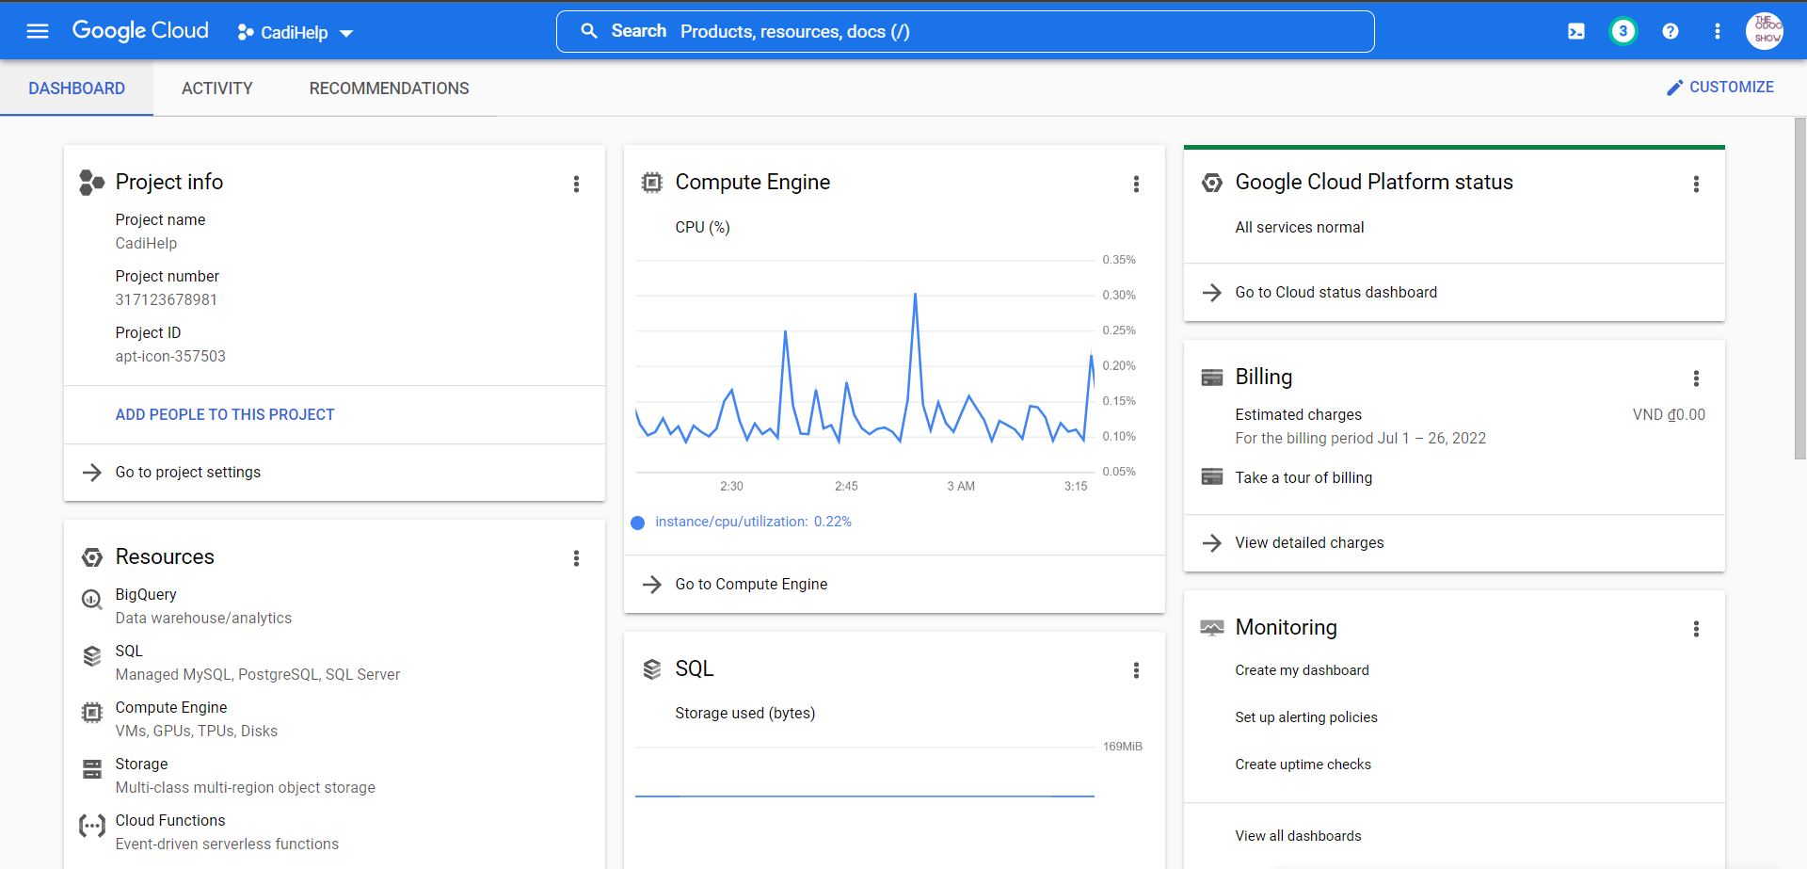

Hình 3.10 Tổng quan một dự án GCP

### 3.3.5 Mediapipe

Mediapipe là một framework được phát triển bởi Google trên nền C++, chuyên cung cấp các giải pháp học máy đa nền tảng, đa ngôn ngữ. Có thể kể đến một số giải pháp Mediapipe cung cấp như là phát hiện vật thể 3D, gương mặt, nhận diện gương mặt, bàn tay, tư thế.

Để nhận diện thì Mediapipe xác định các điểm chính trong tư thế người trước, sau đó dựa vào đó để xác định tiếp các điểm mốc chính của hai tay cũng như là gương mặt, quy trình nhận diện của Mediapipe được tổng quát bằng hình 3.3.1.

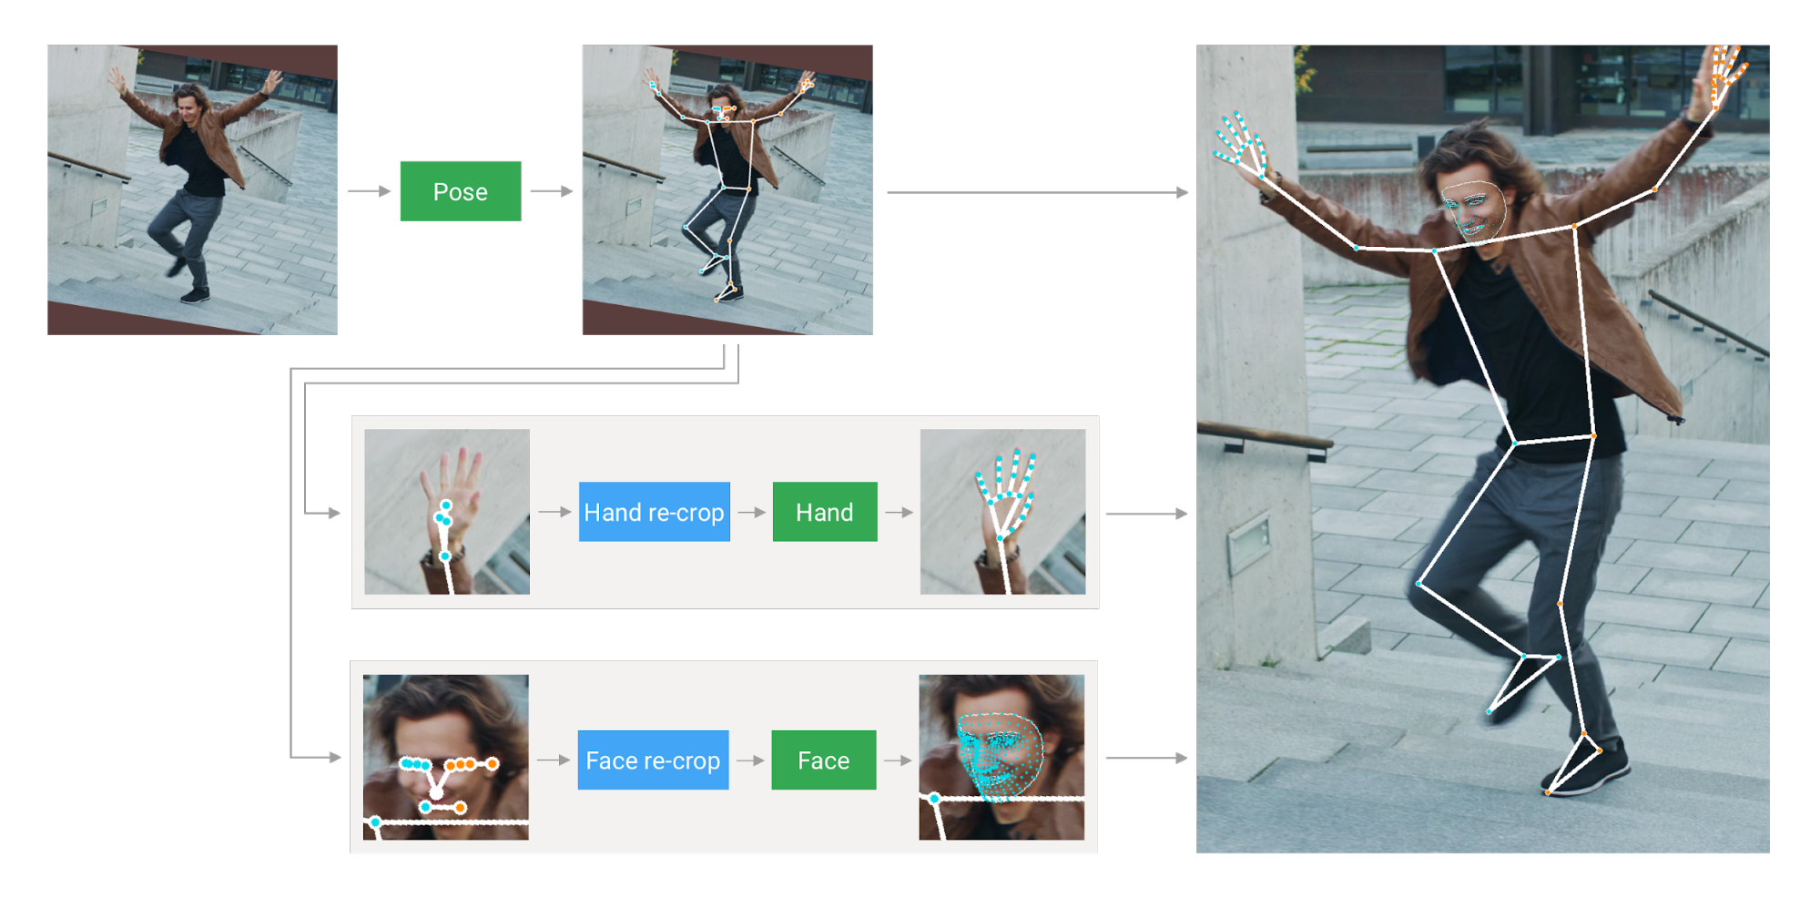

Hình 3.11 Quy trình nhận diện của Mediapipe, nguồn: Google AI Blog

Về hiệu suất, Mediapipe đòi hỏi cần có sự phối hợp của 8 mô hình cho mỗi khung hình, 4 mô hình nhận diện tư thế, gương mặt và hai tay và 4 mô hình xác định, vẽ các điểm mốc của tư thế, gương mặt, hai tay. Bảng 6 [11] thể hiện hiệu xuất thông qua fps của một số thiết bị.

|  |  |
| --- | --- |
| Thiết bị | FPS |
| Google Pixel 2 XL | 18 |
| Samsung S9+ | 20 |
| 15-inch MacBook Pro 2017 | 15 |

Bảng 6 Hiệu năng của Mediapipe trên một số thiết bị

Ngoài ra, Mediapipe rất dễ dàng cài đặt và sử dụng cho việc nghiên cứu mô hình học máy, hay tích hợp trên các ứng dụng web hay di động. Do đó đây là một framework vô cùng thích hợp cho ứng dụng CadiHelp. Tôi sử dụng cả ở quá trình xây dựng mô hình học sâu và cả ở quá trình nhận diện trên web app.

# CHƯƠNG 4: KẾT QUẢ THỰC NGHIỆM

## 4.1 Cài đặt môi trường phát triển

Toàn bộ quá trình phát triển ứng dụng được thực hiện trên laptop cá nhân với cấu hình Core i5-8th, 8GB RAM, 128GB SSD, AMD Radeon 520. Hệ điều hành sử dụng là Window 11 Pro 21H2.

Trình soạn thảo mã nguồn là VSCode tích hợp các tiện ích cho ngôn ngữ như Python 3.6, JavaScript, hay framework là Django.

Trình quản lý phiên bản mã nguồn được sử dụng là Git và repo của dự án được đặt tại <https://github.com/tangoc2712/blogw-loginsys>, ngoài ra mã nguồn của các mô hình học máy được đặt tại <https://github.com/tangoc2712/model>.

Sau khi đã cài đặt xong các môi trường cần thiết thì dự án được tiến hành triển khai theo mô hình thác nước gồm các pha chính như sau:

* Lập kế hoạch chi tiết nghiên cứu mô hình và các tính năng cho ứng dụng
* Triển khai phát triển mô hình học máy (đánh giá mức độ chính xác, phù hợp khi triển khai ứng dụng)
* Chuyển đổi mô hình học máy sang dạng json để tích hợp vào trang web
* Thiết kế UI tại Figma <https://www.figma.com/file/659QiIf8wMISjMrGLyGjcg/CadiiH>
* Phát triển ứng dụng web
  + Thiết kế, phát triển các controller
  + Thiết kế, phát triển model, cơ sở dữ liệu
  + Thiết kế, phát triển view (front-end)

## 4.2 Chuyển đổi mô hình học sâu

Từ những phần trên tôi đã lần lượt nêu quá trình phát triển, xây dựng mô hình học sâu và xây dựng ứng dụng web, tuy nhiên để tích hợp và triển khai được trên môi trường website thì cần phải triển đổi mô hình từ môi trường nghiên cứu (Tensorflow Keras Model) sang TensorFlow.js model để có thể tích hợp vào website dưới dạng scripts.

Tìm hiểu thêm về TensorFlow.js thì đây là một thư viện học máy mã nguồn mở được phát triển bởi Google, và có thể chạy ở mọi nơi mà JavaScript có thể chạy, tức là có thể dễ dàng tích hợp vào các môi trường như máy chủ (sử dụng Node,js) và máy khách (sử dụng vanilla JavaScript) của ứng dụng web , ứng dụng di động (sử dụng React Native), ứng dụng desktop (sử dụng Electron) hay thậm chí là các thiết bị nhúng IoT như Raspberry Pi. Trong ứng dụng trình bày tại khóa luận này thì sẽ sử dụng TensorFlow.js phía máy khách (client-side).

Để chuyển đổi từ một mô hình học sâu Python sang dạng TensorFlow.js thì sẽ thực hiện các bước như sau:

* Cài đặt bộ chuyển đổi TensorFlow.js bằng cách sử dụng pip là một hệ thống quản lý gói cho Python. Chạy mã lệnh tại cửa sổ dòng lệnh (Windows) như sau:

| *pip3 install tensorflowjs*

* Tiếp theo, chạy lệnh tensorflowjs_wizard rồi thực hiện các bước như gợi ý (phần khoanh vùng đỏ) để thực hiện chuyển đổi:

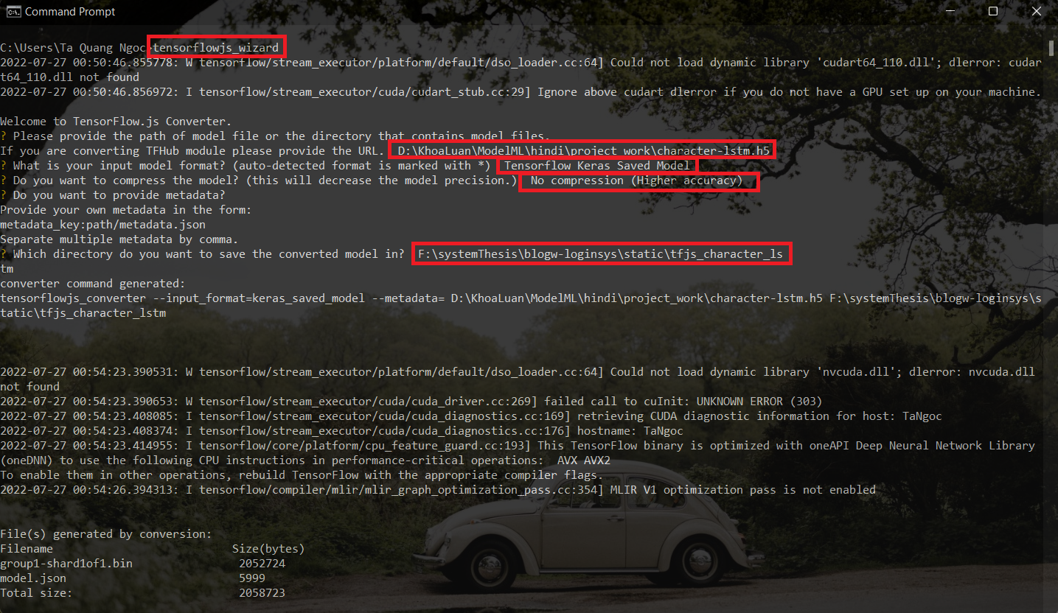

Hình 4.1 Chuyển đổi mô hình sử dụng tensorflowjs_wizard

* Sau khi chuyển đổi ta sẽ nhận được một folder chứa file *model.json* và *group1-shard1of1.bin*, đây là các file cần thiết để chạy mô hình học sâu ở trình duyệt web.

Tiếp theo, để kiểm tra xem đã sử dụng được chưa thì ta sẽ thử chạy trên phía trình duyệt để kiểm tra mô hình đã có chưa.

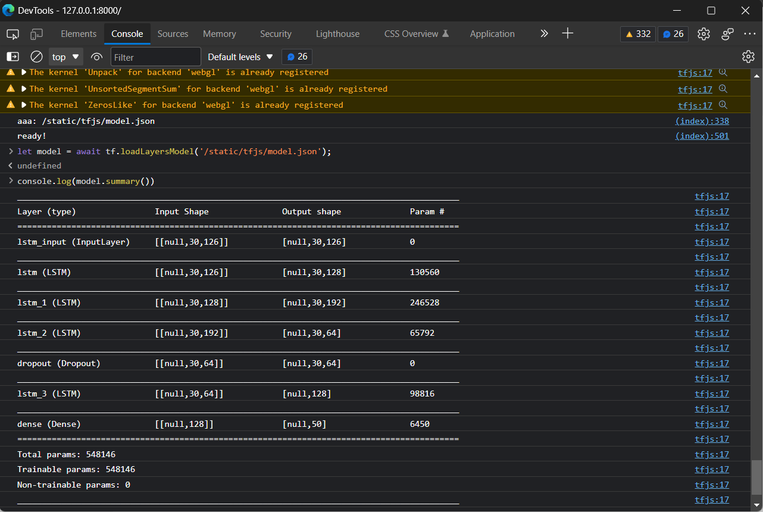

Hình 4.2 Kiểm tra mô hình hoạt động tại phía trình duyệt web

Sau khi nhận thấy được mô hình đã hoạt động được thì sẽ tiếp tục sử dụng Mediapipe.js là một thư viện dùng phía máy khách như đã trình bày ở chương 3 để nhận dữ liệu là video thời gian thực từ webcam của máy tính sau đó cho ra là tọa độ các điểm mốc của bàn tay. Để có thể cho mô hình dự đoán thì sẽ thu thập dữ liệu của 30 khung hình liên tục rồi ghép vào thành một ma trận có dạng (30,126). Kết quả cho ra sẽ là một vectơ chứa tỷ lệ dự đoán của các từ (chữ) trong tệp huấn luyện, kế đến sẽ tiến hành chọn điểm chỉ số cao nhất và hiển thị ra màn hình đầu ra.

Nhược điểm của cách làm này là sẽ bị phụ thuộc khá nhiều vào cấu hình máy khi thực hiện nhận diện cử chỉ vì số lượng fps tại mỗi thời điểm sẽ khác nhau và có nhanh và ổn định hay không phụ thuộc vào cấu hình của máy sử dụng.

## 4.3 Kết quả đạt được

Sau khi trải qua quá trình phát triển thì dưới đây là một số màn hình chính và mô tả của ứng dụng web CadiHelp.

### 4.3.1 Màn hình đăng ký/đăng nhập

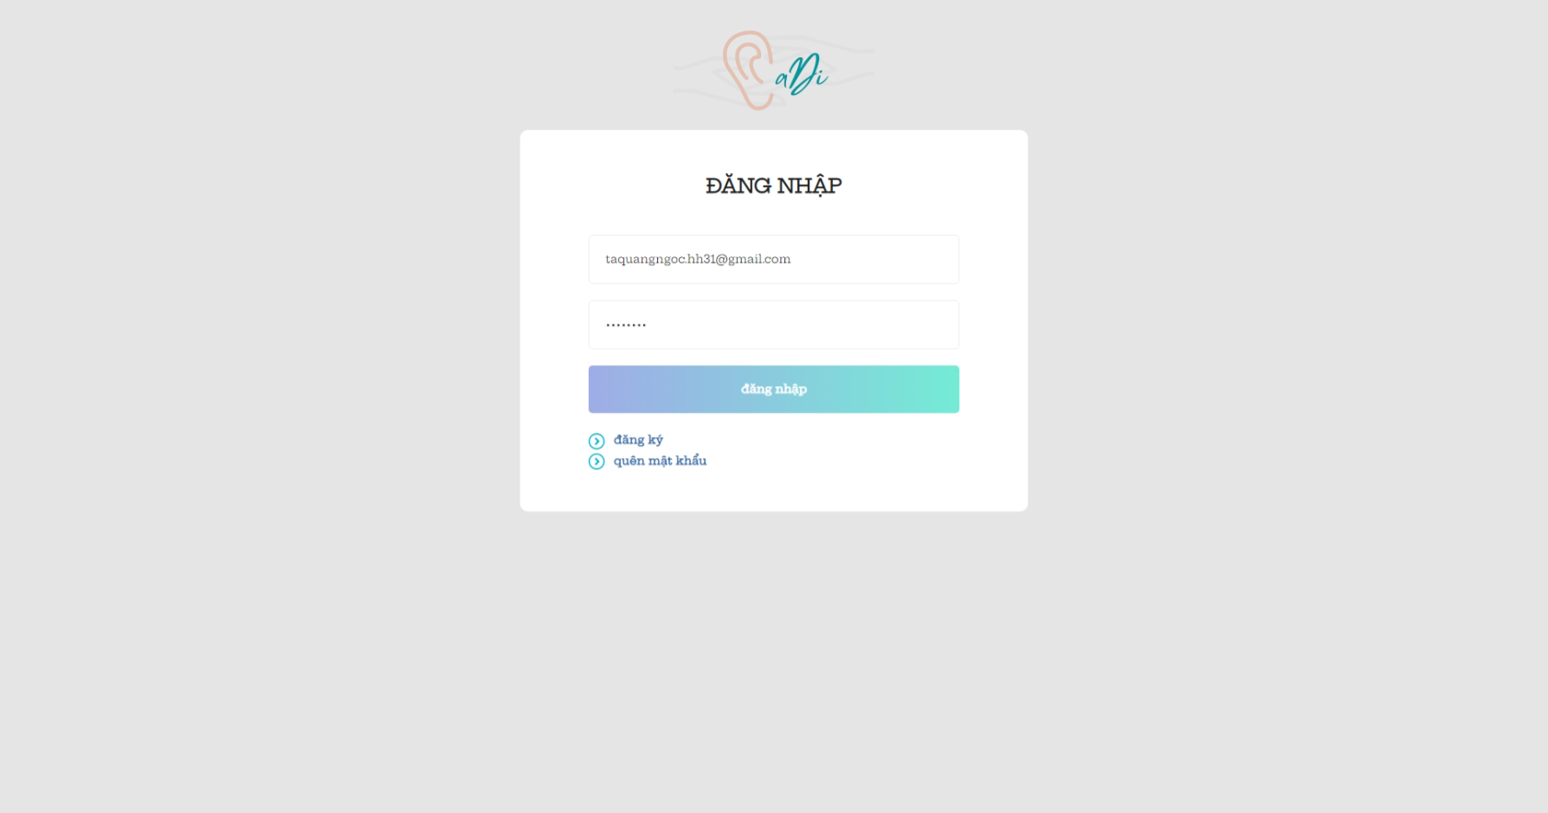

Hình 4.3 Màn hình đăng ký, đăng nhập

Tại màn hình này, người dùng có thể thực hiện các tính năng tùy chọn đăng ký/đăng nhập hoặc lấy lại mật khẩu trong trường hợp quên.

### 4.3.2 Màn hình chính

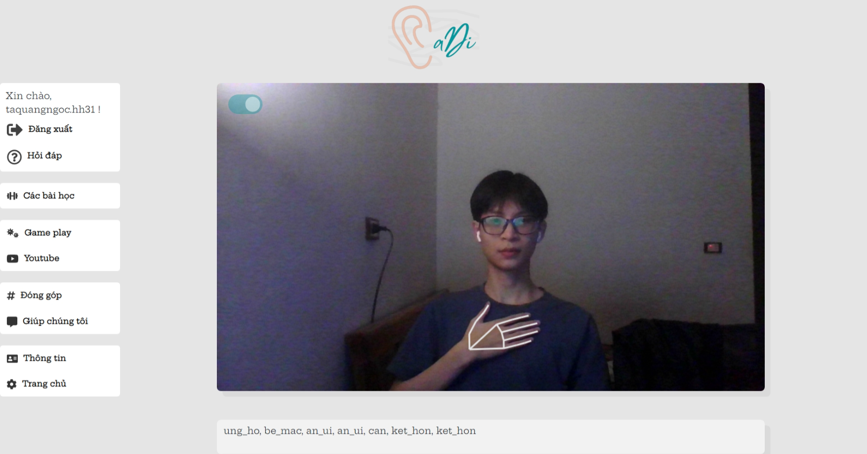

Hình 4.4 Màn hình chính

Sau khi thực hiện đăng nhập sau, người dùng được chuyển hướng đến màn hình chính, tại đây sẽ có dãy menu nằm phía bên trái bao gồm điều hướng đến các màn hình khác như bài học, gameplay, v.v và giữa là một màn canvas hiển thị video. Tại canvas này có thể sử dụng các nút bấm như bật tắt video, hay bật tắt âm thanh. Phía dưới canvas video sẽ là khu vực hiển thị các kết quả nhận diện dưới dạng chữ.

### 4.3.3 Màn hình các bài viết

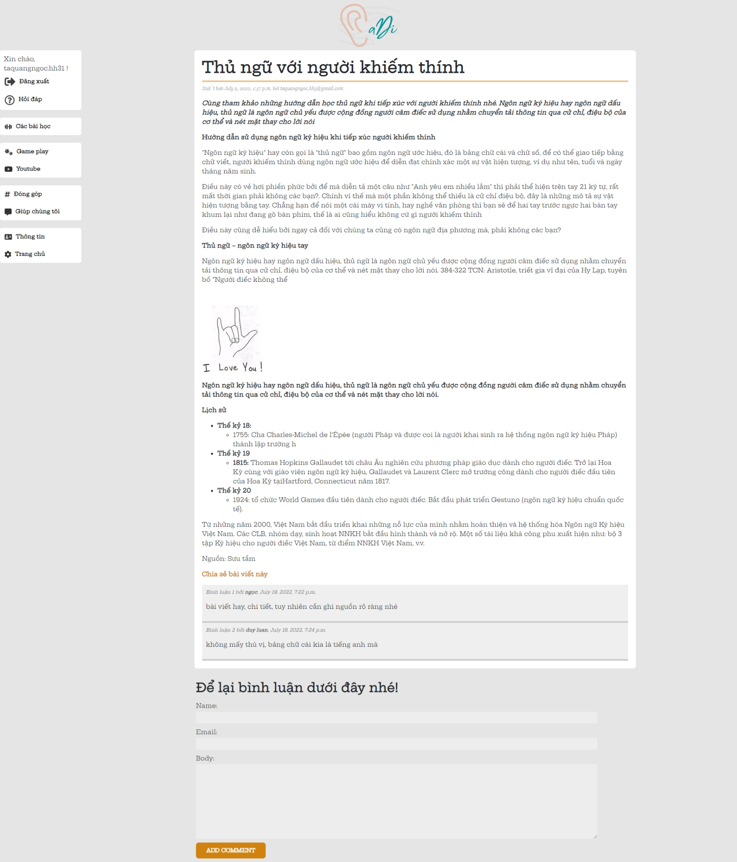

Hình 4.4 Màn hình chi tiết bài viết

Về màn hình này, nếu chưa đăng nhập người dùng chỉ có thể đọc, còn ngược lại sau khi đăng nhập có thêm tính năng bình luận và chia sẻ bài viết.

### 4.3.4 Màn hình gameplay

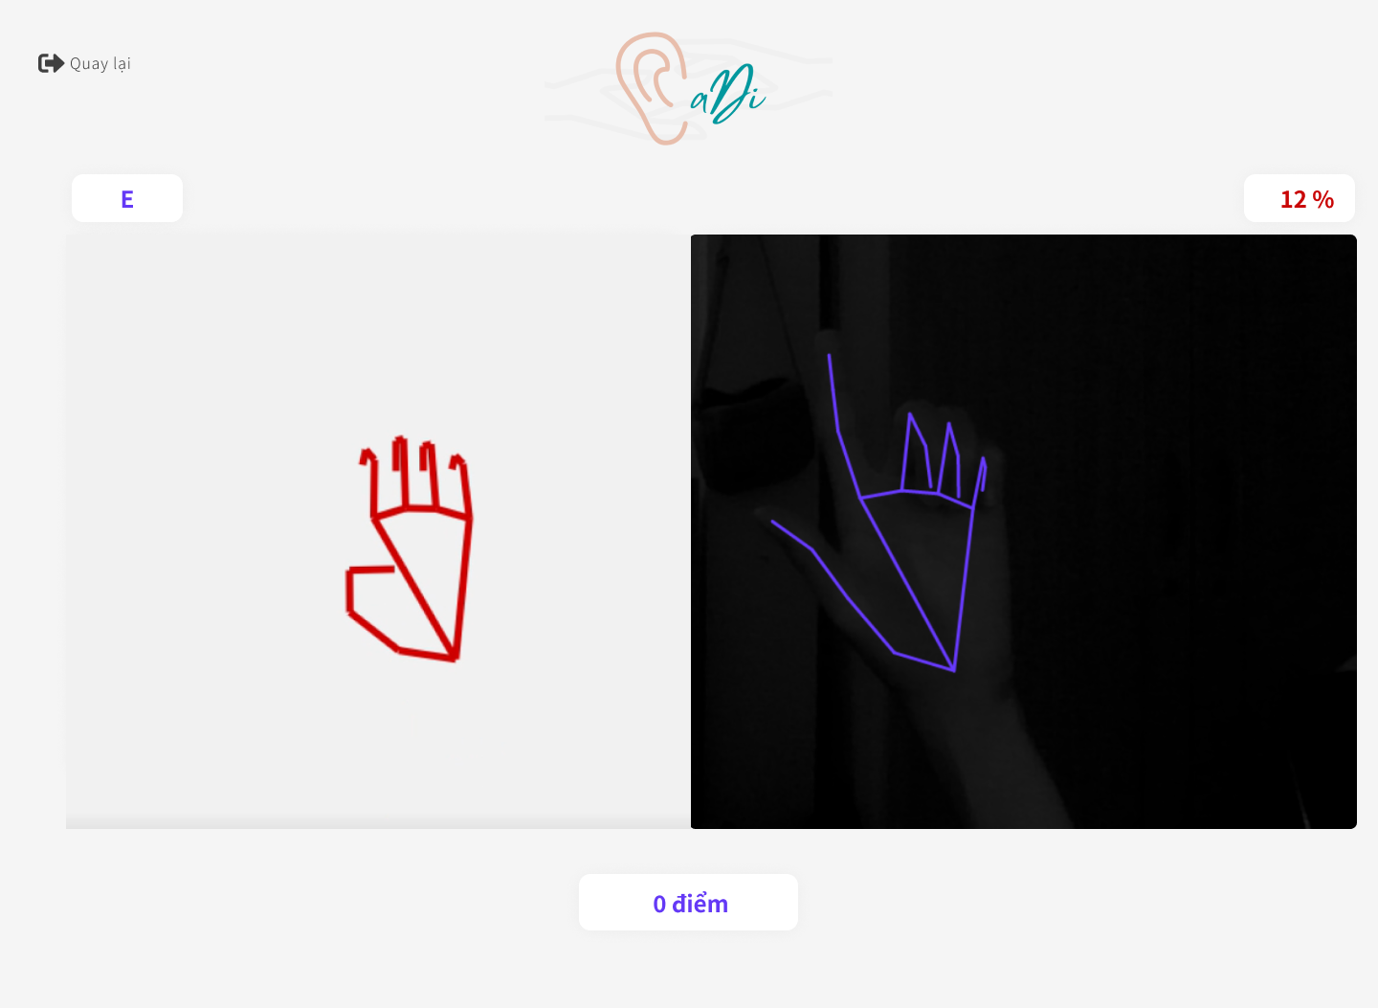

Hình 4.5 Màn hình gameplay

Tại màn hình gameplay, sau khi chọn level, người chơi được chuyển hướng tới màn hình dạng chia đôi, bên trái sẽ là một file gif hướng dẫn biểu thị chữ cái qua ngôn ngữ ký hiệu, bên phải là người chơi làm theo và sẽ được chấm điểm chính là độ chính xác của mô hình học sâu với bộ dữ liệu chữ cái tiếng Việt.

### 4.3.5 Màn hình đăng ký đóng góp

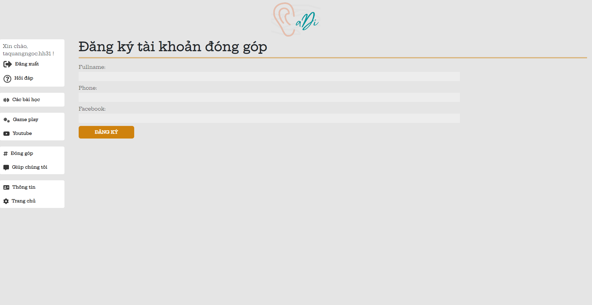

Hình 4.6 Màn hình đăng ký đóng góp

Để đăng ký đóng góp người dùng chọn vào ô Giúp chúng tôi trên thanh menu điều hướng phía bên trái. Tại đây, người dùng sẽ nhập các thông tin cần thiết để yêu cầu trở thành người đóng góp và sau đó sẽ đợi admin phê duyệt. Sau khi được phê duyệt thì lúc này người dùng có thể đóng góp dữ liệu cho website và chung tay góp phần xây dựng tiếp tục bộ cơ sở dữ liệu tiếng Việt giúp tiếp tục cải thiện trang web hơn nữa.

# CHƯƠNG 5: THẢO LUẬN VÀ KẾT LUẬN

## 5.1 Các nội dung nghiên cứu được

Về mặt kiến thức về học máy học sâu, sau khi có khoảng thời gian tìm tòi và liên lạc học hỏi từ các bài báo có cùng chủ đề ngôn ngữ ký hiệu, tôi đã học thêm được nhiều kiến thức hay về học sâu, đặc biệt về thị giác máy tính cùng với đó là các framework giúp triển khai mô hình và các quy trình để chuyển đổi từ một mô hình dạng nghiên cứu sang mô hình có thể tích hợp vào website.

Về mặt công nghệ, tôi cũng đã mạnh dạn sử dụng một số công nghệ mà mình chưa có kinh nghiệm như về GCP, đồng thời tiếp tục trau dồi thêm các kỹ năng phân tích thiết kế, thiết kế tài liệu, UI, v.v. Thông qua đó, giúp tôi bổ sung thêm các kỹ năng mới về phát triển sản phẩm phần mềm.

## 5.2 Hướng phát triển

Hiện tại phần mềm CadiHelp cũng đã hoàn thành được những yêu cầu đề ra ban đầu. Tuy nhiên để có thể hoàn thiện hơn nữa, các tính năng cần được phát triển thêm như là deploy mô hình học sâu, cộng thêm việc kết hợp continue learning từ dữ liệu được đóng góp. Tiếp đến là việc bổ sung thêm các màn chơi khác ở gameplay. Đồng thời tiếp tục nghiên cứu các mô hình về điền đầy, để từ một số từ mà có thể cho ra thành một câu văn đầy đủ các yếu tố hoàn chỉnh. Cùng với đó là việc mô hình hóa các video sang dạng 3D để sau này có thể phát triển tính năng với đầu vào là văn bản, âm thanh và đầu ra là video được mô hình 3D hóa.

# TÀI LIỆU THAM KHẢO

**Tiếng Việt**

[1] “Việt Nam công bố kết quả Điều tra Quốc gia quy mô lớn đầu tiên về người khuyết tật (2016).” https://www.unicef.org/vietnam/vi/thông-cáo-báo-chí/việt-nam-công-bố-kết-quả-điều-tra-quốc-gia-quy-mô-lớn-đầu-tiên-về-người (accessed Jul. 19, 2022).

[5] “[RNN] LSTM là gì?” https://dominhhai.github.io/vi/2017/10/what-is-lstm/ (accessed Jul. 19, 2022).

[7] V. Nam, P. C.-J. of S. and T. on, and undefined 2020, “Nhận dạng ngôn ngữ ký hiệu Tiếng Việt trong Video bằng LSTM và I3D đa khối,” *203.162.10.111*, Accessed: Jul. 19, 2022. [Online]. Available: http://203.162.10.111/index.php/jstic/article/view/303

**Tiếng Anh**

[2] D. E. Rinehart, G. E. Hint, and R. J. Williams, “Learning internal representations by error propagation,” 1985, Accessed: Jul. 19, 2022. [Online]. Available: https://apps.dtic.mil/sti/citations/ADA164453

[3] S. Hochreiter, J. S.-N. computation, and undefined 1997, “Long short-term memory,” *ieeexplore.ieee.org*, vol. 9, no. 8, pp. 1735–1780, 1997, Accessed: Jul. 19, 2022. [Online]. Available: https://ieeexplore.ieee.org/abstract/document/6795963/

[4] “Understanding LSTM Networks -- colah’s blog.” https://colah.github.io/posts/2015-08-Understanding-LSTMs/ (accessed Jul. 19, 2022).

[6] “Home - mediapipe.” https://google.github.io/mediapipe/ (accessed Jul. 19, 2022).

[8] A. Chaikaew, … K. S.-2021 J. I., and undefined 2021, “Thai sign language recognition: an application of deep neural network,” *ieeexplore.ieee.org*, Accessed: Jul. 19, 2022. [Online]. Available: https://ieeexplore.ieee.org/abstract/document/9425711/

[9] “LeeYongchao/Sign-language-recognition-with-RNN-and-Mediapipe.” https://github.com/LeeYongchao/Sign-language-recognition-with-RNN-and-Mediapipe (accessed Jul. 19, 2022).

[10] “The web framework for perfectionists with deadlines | Django.” https://www.djangoproject.com/ (accessed Jul. 20, 2022).

[11] “Google AI Blog: MediaPipe Holistic — Simultaneous Face, Hand and Pose Prediction, on Device.” https://ai.googleblog.com/2020/12/mediapipe-holistic-simultaneous-face.html (accessed Jul. 27, 2022).